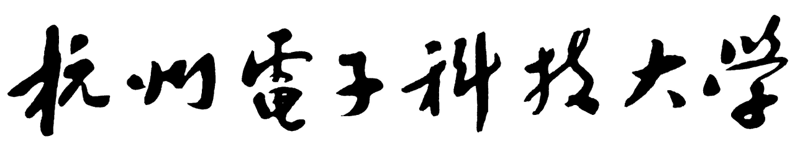

硕 士 学 位 论 文

题 目:混沌扩频通信中的调制与接收的研究与实现

研 究 生 何 晓 文
专 业 计 算 机 应 用 技 术
指导教师 方 景 龙 研 究 员

完成日期 2013年12月

杭州电子科技大学硕士学位论文

混沌扩频通信中的调制与接收
的研究与实现

研 究 生： 毕 爱 君
指导教师： 方 景 龙 研究员

2011年12月
Dissertation Submitted to Hangzhou Dianzi University
for the Degree of Master

Research and Implementation of Modulation and RAKE Receiver for Chaotic Spread-spectrum Communications

Candidate: Bi Aijun
Supervisor: Prof. Fang Jinglong

December，2011
杭州电子科技大学
学位论文原创性声明和使用授权说明
原创性声明

本人郑重声明： 所呈交的学位论文，是本人在导师的指导下，独立进行研究工作所取得的成果。除文中已经注明引用的内容外，本论文不含任何其他个人或集体已经发表或撰写过的作品或成果。对本文的研究做出重要贡献的个人和集体，均已在文中以明确方式标明。
申请学位论文与资料若有不实之处，本人承担一切相关责任。

论文作者签名： 日期： 年 月 日

学位论文使用授权说明

本人完全了解杭州电子科技大学关于保留和使用学位论文的规定，即：研究生在校攻读学位期间论文工作的知识产权单位属杭州电子科技大学。本人保证毕业离校后，发表论文或使用论文工作成果时署名单位仍然为杭州电子科技大学。学校有权保留送交论文的复印件，允许查阅和借阅论文；学校可以公布论文的全部或部分内容，可以允许采用影印、缩印或其它复制手段保存论文。（保密论文在解密后遵守此规定）

论文作者签名： 日期： 年 月 日
指导教师签名： 日期： 年 月 日
摘 要
现代战争是高技术与信息化战争。电磁环境在未来的信息化战场上将变的非常复杂。由于干扰与反干扰的激烈的斗争，电子信息装备的广泛使用，不仅数量庞大、体制复杂、种类多样，而且功率大，这不仅会导致战场上的电磁信号相当密集，也使电磁环境变得更加复杂。在这种复杂的电磁环境中，有用信息被淹没在各种噪声中，如何在强电磁干扰中找到有用的信号成为一个关键的问题。并且无线信号在传输过程中很容易被敌对势力截获，一旦信息被敌军截获，很可能造成我军的机密信息的泄露。因此，在战场中，不仅要保证通信的可靠性，更要保证通信的保密性。
本文以微弱信号检测项目为背景，利用混沌扩频码特有的保密性质对混沌系统常用的调制方式以及通用RAKE接收机进行了深入的研究，在此基础之上提出了两种改进的RAKE接收机并进行了相应的理论分析和计算机仿真。这两种改进的RAKE接收机的方案是本文的一个创新点（详见第五章5.1和5.2节）。本文的主要工作内容和创新如下所示：
1介绍了扩频通信系统和混沌序列的生成，并分析了混沌序列的密码学特性。与其它扩频序列比较，混沌序列具有混沌特有的非周期、不可预测、对初始值敏感和依赖等特性，混沌序列很难猜测和复制，具有非常好的保密性。
2研究了系统的常用的调制方式，深入的分析了DCSK调制方式。然后通过实验分析DCSK调制的误码率理论值和实际值，证明DCSK是一种良好的调制技术，对传输基本函数以及信道的失真不敏感。
3研究了RAKE接收技术，并分析在混沌扩频序列下，RAKE接收机的各种性能表现，通过数学分析和实验验证，混沌序列下，RAKE接收机的支路数越多，在相同误码率要求下，RAKE接收机所需的输入信噪比越低。也就是，随着RAKE接收机支路的增加，RAKE接收机的性能就越好；另外，通过实验，我们知道传输的能量主要集中在前面几径，后面的支路由于延时能量衰减的增大，对RAKE接收机的影响减小，所以为简化电路，可以舍去后面衰减大的支路。
4提出了两种改进的RAKE接收机（本文的创新点），一种是基于DCSK调制的RAKE接收机，利用DCSK调制的信号的特性，该类型接收机解调时无需本地混沌扩频码，避免了接收端本地扩频码与扩频信号的同步问题。另外一种是改进的延时调整RAKE接收机，这种接受机提高了多径延时估计的精度，提高了本地扩频码与扩频信号的同步精度，提高了接收机的误码率性能。
关键词：混沌序列，DCSK调制，RAKE接收机，扩频通信，延时估计
ABSTRACT
Modern warfare is an information-based and high-tech war. In future battlefield, electromagnetic environment will be quite complicated because of fierce struggle between counter-jamming and counter-jamming. Extensively using of electronic equipments, which with huge number, complexity system, variety and large power, not only make the electromagnetic signal in battlefield be quite intensive, but also make electromagnetic environment become more complicated. In this complex electromagnetic environment, signal submerged in various noises. how to find useful signal from intense electromagnetic interference become a critical problem. In addition, the wireless signals could be easily intercepted by the enemy in the process of transmission and furthermore probably cause confidential leak, so the battlefield not only need reliable communication, but also make sure that communication content are not leak.
This paper based on the project of weak signal detection, we research normal modulation of the chaotic system and generalized RAKE receiver with the confidential nature of chaotic spread-spectrum code. On this basis, proposed two improved RAKE receivers and make the corresponding theoretical analysis and computer simulation. Both programs of two improved RAKE receivers are innovative points of this article (see Chapter 5.1 and 5.2). The main content of this work and innovation are as follows.
Firstly, it introduces the generation of spread spectrum communication system and chaotic sequences, and analyzes the cryptography characteristics of chaotic sequence. Compared with other spreading sequence, chaotic sequence has such particular characteristics as non-periodicity, unpredictability, being sensitive to and also dependent on initial value and etc. chaos sequence is hard to guess and copy, so it has very good secrecy.
Secondly, DCSK modulation technology is studied in this paper, and it also analyzes bit error rate in DCSK modulation. Through some experiments analysis, bit error rate’s theoretical and practical values, it proves that DCSK is a kind of satisfactory modulation technology, which is not sensitive to the distortion of channel and transmission sampling function.
Thirdly, it introduces RAKE reception technology, and analyzes the RAKE receiver’s performance in the chaotic sequence. Through mathematical analysis and experimental verification, it proves that under the same BER requirements, the more multi-path RAKE receiver has the higher input SNR the RAKE receiver requires. Namely, with the increase of multi-path, RAKE receiver's performance becomes better. In addition, through experiment, we know that the energy transfer mainly concentrated in front paths, the branch behind which has less impact on the RAKE receiver as the increase of energy attenuation can be abandoned to simplify the circuit.
Finally proposed two improved RAKE receives (Innovation of this paper). One is an improve RAKE receiver with DCSK modulation. Because of the characteristics of DCSK modulation, this type of rake receiver demodulation signal does not use local chaotic spreading codes. This receiver avoided the receiver spread spectrum signal with the local spreading code synchronization problem. The other is an improved RAKE receiver with delay adjustment, this receivers increases the accuracy of delay estimation and improve the local spreading code and spread spectrum signal synchronization accuracy and improve the BER performance of the RAKE receiver.

Keywords：chaos sequence，spread spectrum communication，RAKE receiver，DCSK modulation, delay estimation

目 录
摘 要 I
ABSTRACT III
第一章 绪论 1
1.1选题背景 1
1.2混沌的描述 2
1.3国内外混沌通信研究的现状 3
1.4本文的工作和章节安排 4
第二章 混沌扩频序列基本理论 6
2.1扩频通信的基本原理 6
2.1.1直接序列扩频 7
2.1.2跳变频率 8
2.1.3跳变时间 9
2.1.4宽带线性调频 9
2.2混沌映射 9
2.3混沌序列产生方法 12
2.4混沌扩频序列的相关特性 13
2.5混沌序列的保密性 14
2.6混沌序列在扩频通信中的应用 15
2.7本章总结 16
第三章 关于混沌扩频序列的调制技术 17
3.1 混沌序列的调制方式 17
3.2混沌键控CSK 17
3.2.1一个函数的CSK 17
3.2.2 两个基本函数CSK的调制 20
3.3 DCSK调制技术 22
3.3.1 DCSK 调制解调原理 22
3.3.2 DCSK 调制性能分析 24
3.4 DCSK 仿真性能分析 26
3.4.1 DCSK相对CSK的优点 29
3.5 本章小结 29
第四章 混沌序列下RAKE接收机的性能分析 30
4.1 多径信道 30
4.2 RAKE接收技术 31
4.3 混沌扩频码下多径数对RAKE接收机影响 35
4.4 混沌序列下不同扩频因子对RAKE接收机的影响 37
4.5本章小结 39
第五章 改进型的RAKE接收机的研究 40
5.1基于DCSK调制的RAKE接收机的研究 40
5.1.1引言 40
5.1.2 基于DCSK调制的RAKE接收机结构分析 40
5.1.3 实验及结果 45
5.2 一种改进的延时调整RAKE接收机 47
5.2.1 RAKE接收机的结构 48
5.2.2 改进的延时调整RAKE接收机 51
5.2.3实验与结果 52
5.3 本章小结 53
第六章 总结与展望 55
6.1 论文总结 55
6.2 后续工作展望 56
致 谢 57
参 考 文 献 58
附 录 61

第一章 绪论
1.1选题背景
现在战争是关于信息化和高科技的战争，在现在信息化战场上，高科技信息化战争主导了战场，信息成影响最终结果的决定因素。信息战争成为了夺取战场控制权的“制高点”；战场信息的传输，捕获和处理技术成为了现代战争的关键；因此在强干扰情况下，保持战场良好的通信也变的相当重要。因此，如何在强噪声背景下检测弱信号的技术在战场通信中扮演了重要的角色。
在未来信息化战场上, 由于战场电磁环境十分复杂, 因此干扰与反干扰斗争非常激烈。战场电磁环境是指在一定的战场空间内对作战有影响的电磁活动和现象的总和，也就是在一定的战场空间内，由空域、频域、时域、能量上分布的数量繁多、样式复杂、重叠密集、动态交迭的电磁信号构成^{[1]}，战场电磁环境一般可分为人为电磁辐射、辐射传播和自然电磁辐射因素3个部分^{[2]}。战场环境显得复杂而多变，比如人为有意电磁干扰、人为无意电磁干扰、电离层、雷电、地理环境、工业干扰等。人为有意的电磁干扰(比如电子干扰台、电子干扰飞机和投掷式电子干扰设备, 也称通信干扰弹或者电子干扰弹)更有可能造成敌对方电子通信的完全中断。
战场是个复杂的环境，例如，对于一个目标侦察定位系统，就涉及到通信侦查卫星、雷达、侦察机、地面台等多个系统，如图1.1所示，在这种覆盖面广泛、机动性性强的环境里，卫星无线通信必须具备很高的可靠性和可用性。然而卫星通信属于远距离通信，其传播路径长，传播环境复杂，路径损耗大，还存在信号的散射衍射等多径效应。另外，由于地面站、导弹等信息的发射和接收的设备的功率低，和卫星等接收设备的传输距离遥远，并且在传输过程中，信道噪声高，在信号达到接收端时，接收信息的信噪比很低，信号淹没在噪声中，使得信号的检测成为一个必须解决的难题。目前信号的检测技术有很多，比如载波捕获技术；信号的扩频通信，即用扩频码在频谱上展宽信号，从而在低信噪比的情况下检测到信号等；另外，对于多径效应，可以用分集接收技术来解决，RAKE接收机就是一种很好的分集接收技术。本文主要以强噪声背景下弱信号检测项目为背景，研究混沌扩频通信调制解调技术和RAKE接收机技术，并通过两种改进的RAKE接受机来实现在强噪声背景下弱信号的检测技术的研究，并对改进型的RAKE接收机的误码性能进行了模拟仿真。
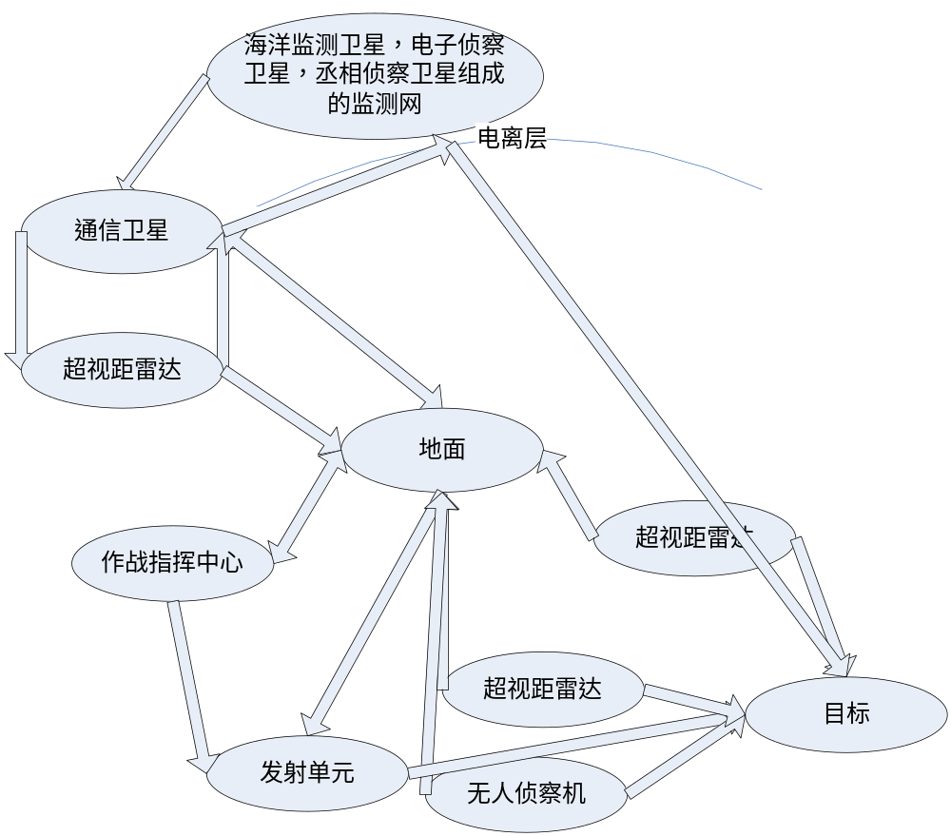
图1.1 目标侦察定位系统示意图
战场通信不但要抑制强干扰，还要兼顾信息的保密，防止我方的通信数据被敌方窃听和破解。信息战的核心和主要武器都是信息。对于信息被敌方窃听、干扰和破解使得信息的保密性在战场中变的十分重要。本文通信的扩频码采用混沌序列，混沌具有非周期、不确定、初值敏感等特性，采用混沌序列作为扩频序列，可以在扩展频谱提高信号信噪比的前提下，同时给信号加密。
1.2混沌的描述
非线性科学是一门研究非线性现象的共性的基础科学。它是20世纪60年代以来在各门以非线性为特征的分支学科的基础上逐步发展起来的一门综合性学科，被誉为20世纪的“第三次大革命”。混沌理论从二十世纪六十年代开始，得到了迅猛发展^{[3-6]}。
混沌作为非线性系统所具有的一种特殊复杂运动行为，由于其本身表现的奇异性，引起人们的浓厚的兴趣。它所揭示的自然界及人类社会中普遍存在的复杂性、有序和无序的统一、确定性和随机性的统一，大大地开拓了人们的视野，加深了人们对客观世界的认识。
混沌理论是近二十年提出的，它是一场科学的革命，与相对论、量子力学同被列为二十世纪的最伟大发现和科学的传世之作^{[7]}。混沌是一种特殊的动力学系统，是由于系统内部非线性相互作用而产生的一种非周期的行为。混沌现象则是在非线性动态系统中出现的非确定性的、类似随机的一种过程，这种过程无周期性、不收敛但有界，对初始值有极其敏感的依赖性^{[8]}。
20世纪70年代，人们开始研究混沌通讯，并在对混沌理论的不断深入的研究，人们逐渐开始研究利用和控制混沌现象的技术。1995年以后，非线性科学研究的一个热点和前沿课题就是关于混沌同步控制研究。同时，利用混沌的同步实现通信的高保密性也是近年来竞争最为激烈的混沌理论应用研究领域。美国、俄罗斯、意大利、英国、瑞士、德国等国家都参与了这场激烈的竞争，各自加紧研究新的混沌系统，发展有效的混沌信号处理技术和信息保密等通信技术[9]。1997年，在召开了第一届混沌国际会议，该会议标志着混沌科学的诞生。其后很多工程师以及数理学家在各自的领域进行了相应的探索，积累了大量的混沌学的知识和经验。
1.3国内外混沌通信研究的现状
混沌是由确定系统产生、貌似随机的非随机运动，是介于确定与随机之间的一种相对稳定的系统状态，它有自己复杂的吸引子，系统状态可以完全重现。混系统表现出的确定性、随机性和复杂性，使其具有广泛的应用前景。混沌扩频通信和混沌保密通信是混沌在通信领域中得主要引用。目前，混沌通信被国内外主流的的学术界分为四大类：混沌扩频通信，混沌参数调制通信，混沌键控通信，以及混沌掩盖通信。其中，只有混沌掩盖通信属于混沌模拟通信，其他三种混沌通信属于数字通信领域。
近些年来，在混沌通信方面国内外进行了大量的研究工作。自从上世纪80年代开始，在混沌通信理论和技术上面，国际上主要经历了三大事件。1983年，美籍华人蔡少堂提出了著名的蔡氏电路。在非线性电路中产生复杂董路学行为的最有效和最简单的混沌电路之一就是上述的蔡氏电路。该电路也是在混沌领域被研究最多得电路之一。只要改变蔡氏电路的一些参数，就可以产生，单涡卷吸引子双涡卷吸引子，多涡卷吸引子，倍周期吸引子等众多的混沌现象。从而使人们从电子线路的角度出发开展对混沌理论以及技术应用的研究。1990年，Ott，Grenbogi和Yorke提出了一种称之为0GY的控制混沌的方法。并在同年，美国海军实验室的T．LcaHoll和L．M．Pecora提出了一种同步混沌的方法，该方法被称之为相应同步法。这种方法为混沌在通信，神经网络等领域的应用展开了良好的前景。
21世纪，国内外对混沌通信的研究步伐越来越快，2000年国际上混沌通信领域的专家M.P.Kelmedy和GKolulnban共同主编了关于“非相干混沌通信”的专刊。2001年国际上混沌通信领域的五位专L.Koearev、M.Ogorzalek、G.M.Maggio、L.Pecora和K.Yao共同主编了“现代通信系统中混沌的应用”^{[10]}，人们看到了混沌通信发展的美好前景。
同时，国内对混沌学的研究也开始了。在通信领域，人们更是将混沌应用于语音、图像和数据通信中，以此来提高系统的保密性能。我国“863”计划的信息技术领域就包括了：通信技术，信息获取与处理技术，以及中国高速信息示范网等。这样，新兴的混沌保密通信技术正可以为该领域高科技发展提供了一个新的生长点。
到现在10多年的时间里，混沌通信的研究取得了突飞猛进的发展，使得混沌通信走向了通信应用研究的前沿，尤其是军事通信。
应用于传统扩频通信领域中的伪随机扩频码的伪随机性能不错，但是存在着诸多的限制因素，比如：序列长度有限，码周期短，能用的混沌序列的数量有限，并且存在着多址干扰，在一定范围内，限制了通信的性能以及数量，无法保障在传输过程中通信的可靠性。混沌序列既有对初始条件敏感性以及非周期的特性，并且与类噪声很相似，因此可以将混沌序列作为扩频通信的扩频码，可以大大的提高通信的保密特性。混沌通信中，混沌序列的同步技术是相当关键的技术，因为在信号使用混沌扩频序列进行扩频时，在信号传输过程中，有用信号会内掩盖在混沌扩频序列中，看上去有用信号就是一串毫无意义的序列，在接收端必须要有和发送端相同的混沌扩频码才能解调出有用的信息。
扩频无线通信一般都结合RAKE接收机。RAKE接收机最早是由Priec和Grene在1958年提出的。它随着DS-CDMA（直接序列-码分多址）通信技术的不断发展，而长期被人们研究。特别是在CDMA移动通信系统在军事和商业领域被广泛应用后，RAKE接收机技术再一次引起人们的重视，各种RAKE接收机的改进和衍生技术不断出现，使RAKE接收机技术成为多重技术的复合，文献^{[11]}研究了一种超宽带E-RAKE接收机，使得RAKE接收机在超带宽扩频通信上的性能更进一步；文献^{[12]}应用了在混沌扩频序列的前提下采用了RAKE接收技术。随着信号检测技术的发展和保密意识的加强，混沌序列与RAKE接收机相结合不仅仅应用在军事上，商业上也必然将有发展。本文主要研究了RAKE接收机在混沌序列下的各种性能表现。
1.4本文的工作和章节安排
本文内容基于微弱信号检测项目，对混沌序列、调制方式、RAKE接收机进行了主要技术和实验的介绍研究。论文的结构安排如下：
第1章，绪论部分。本文首先在绪论部分介绍了文章的研究背景，既战场通信中的强干扰环境和战场通信的窃密的危害性。介绍了混沌和混沌扩频通信、RAKE接收技术。最后，介绍了本文的研究意义、研究内容以及论文结构的安排。
第2章，介绍了混沌序列与混沌扩通信。首先，介绍了扩频通信的基本原理，并介绍了目前实际应用的4种扩频通信方式。其次，介绍了混沌的基本概念，其中包括混沌的起源、产生混沌的映射以及混沌序列的生成方法；其次，论文描述了混沌序列的相关性和保密性。最后，介绍了混沌序列在扩频通信的应用。
第3章，混沌扩频序列的调制部分。首先，论文介绍了几种混沌序列的调制方式。然后，论文主要介绍了DCSK混沌调制，介绍了其调制原理并进行调制性能分析，通过和其他调制方式的对比，DCSK调制是一种性能良好的调制方式；最后论文研究了理论DCSK调制和实际使用上的性能差距。
第4章，混沌序列下RAKE接收机的性能表现。首先，论文总体介绍了多径信道和RAKE接收技术，并给出了RAKE接收机的数学模型；然后，论文研究了混沌序列下，RAKE接收机的多径数对接收性能的影响。
第五章，介绍了两种改进型的RAKE接收机，一种是基于DCSK调制方式的RAKE接收机，这种RAKE接收机的一大优势就是不需要产生本地扩频码，第二种改进型的RAKE接收机是基于两种相邻的本地扩频码而进行的加深版的RAKE接收机，在相同的信噪比情况下，该RAKE接收机比通用RAKE接收机具有更加好的误码率性能。
第6章，总结和展望。首先总结了本文的主要研究工作和研究成果，然后讨论了本文的不足和对微弱信号检测技术进行了展望。

第二章 混沌扩频序列基本理论
2.1扩频通信的基本原理
在数字通信研究中，如何对功率和带宽进行有效的利用是人们关注的主要问题。尽管这两种资源对通信来说是相当的宝贵。但是在一些特殊的场合下，比如军事通信中强干扰环境和对保密的要求下，为达到一些要求高的设计目标而牺牲通信的效率。在战场上面，为了提供一种安全的通信机制，避免信息被敌对势力窃取，可以通过牺牲一定的带宽的扩频通信技术就可以满足这一要求。
扩频通信既扩展频谱（Spread Spectrum）通信系统^{[13,14]}。它是将传输信息的基带信号的频谱通过扩频技术扩展至很宽的频带上进行传输的一种系统。一般扩频通信是通过伪随机编码（即扩频序列：Spreading Sequence）对信息数据进行扩频调制，实现信息信号的频谱展宽，通过发射端发射出去。在系统的接收端，则采取相同的扩频序列对接受到的信息扩频序列进行扩频解调处理，滤除噪声干扰，恢复出原始的信息数据。扩频通信的原理框图如图2.1所示。
相比于系带信号的频带带宽，扩频通信系统的频带宽度要宽的多。这种通信方式与一般常见的窄带通信方式不同，扩频通信往往先扩展信息信号频谱后进行宽带通信，在接收端用扩频解调技术恢复成窄带信号后才解调出信息数据。其频谱宽度与扩频序列的伪随机序列长度（既扩频因子）有关。因此，它是一种包含了扩频序列相关和伪随机序列编码的通信方式^{[15]}。扩频通信具有抗干扰、多用户复用、不易被捕获、抗多径延时、保密性等优点。
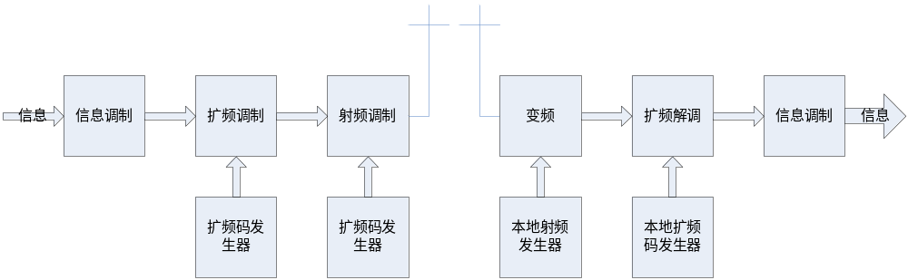
图2.1 扩频通信的原理框图
扩频通信的理论从信息论中的香农公式^{[16]}推导来：
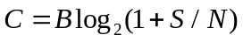 (2.1)
式中，C为信道容量（bit/s），B为系统信道带宽，S为信号功率，N为噪声功率。
香农公式表明了一个系统信道容量与系统信道带宽（B）及存在于信道中的信噪比（S /N）之间的关系。从式（2.1）中可以看出，当传输系统的信噪比下降时，要保持系统的信道容量不变，可以通过增加系统信道带宽来保证一定的系统信道容量。也就是说对于给定的信噪比，我们可以通过增大信息传输带宽的办法来增大信道的容量，从而降低信息的误码率。扩频通信正是通过扩频码来扩展信息信号的带宽来降低信息接收的误码率。
抗干扰理论是扩频通信的另一重要理论基础。抗干扰理论是指信息传输错误率是输入信噪比和信息带宽比与信号带宽这二者乘积的函数。在信息错误率一定的前提下，可以通过增加传输带宽来降低信噪比。这就表明了可以通过增加带宽来降低需要的信息的信噪比这一客观规律。在扩频通信的处理增益中，若输入信噪比与输出信噪比两者的比值来表示其抗干扰能力，则各种扩频系统的抗干扰性能和扩频信号的带宽与所传信息的带宽的比值，即扩频增益，成正比。
在实际通信应用过程中，主要的扩频通信技术有以下几种：
2.1.1直接序列扩频
直接序列扩频（DSSS）是直接利用具有高码率的扩频码通过某种调制方式（如BPSK、QPSK）在发射端与信号相乘扩展信号的频谱，通过传输信道后，在接收端用本地产生的相同的扩频码序去解扩，把扩频信号还原成原始的信息信号。
直接序列扩频是一种数字调制方法，具体说，就是将原始信息符号与PN码（伪噪声码）进行模2加。比如，我们在发射端将信息符号“1”用“11000100110”代替，而将“0”用“00110010110”代替，这就实现了信号的扩频，通过信道后，在接收端我们把接收到是“11000100110”的序列恢复成“1”；而“00110010110”就恢复成“0”，这就实现了扩频信号的解扩。其中序列“11000100110”和“00110010110”就是扩频码，它的长度是11，也就是把原始信号的速率提高了11倍，我们称扩频码长度为扩频因子，它使处理增益达到了10dB以上，从而有效地提高了系统的信噪比。这种扩频方式简单直接有效，它很容易实现频谱的扩展，它的应用广泛，无论军事还是商业通信，比如我们最常见的IS-95无线蜂窝系统就采用了直接序列扩频通信，它是目前应用最多，也是最典型的一种扩频方式。
直接序列扩频利用了扩频码码片速率极快的特点对信息进行扩频调制，在接收端通过相关解调恢复出有用的信息。该种扩频方式优点很多，当然也有一些缺陷的地方。
它的优点如下：
（1） 强大的抗干扰能力
直接扩频系统具有很高的处理增益，在接收端对有用信号进行相关解调，同时也对干扰信号进行扩频，通过接收机的中频带滤波器滤除大部分的干扰信号的功率，处理增益的大小与扩频因子成正比^{[17]}。
（2） 抗多径干扰
扩频序列一般选用相关性小的伪随机序列，在伪随机序列的码片时间(持续时间)小于多径时延大小的条件下，配合RAKE接收机的相关接收可以消除多径时延的影响，因而直接扩频系统具有抗多径干扰的能力。
（3）信息隐蔽性和保密性
直接扩频信号的信息功率谱密度低，有用的信息很可能淹没在噪声中，具有隐蔽性和低的截获概率，不易被对方截获；另外,由于功率谱密度低，扩频信号的功率污染小，可利于多种系统共存。扩频通信采用的扩频序列是伪随机序列，它具有伪随机性和可选序列多的特性，这使得扩频信号具有一定的保密性。
（4）可同频工作
因为采用相关解调，因此每台通信系统所用的扩频码不一样，在同一载频情况下，若干台通信仪器可以同时通信而不会产生相互干扰，所以可以和其他用户使用同一频段，从而提高频率的复用性。
（5）多址通信
一般在选用扩频码时，选用正交或接近正交的不同扩频码，这样扩频码之间几乎不存在相互干扰，所以可以把不同的扩频码作为用户的地址码，目前宽带移动通信普遍采用的CDMA（码分多址）方式，就是利用正交扩频码的原理。
直接序列扩频的缺点：
（1） 与窄带系统无法建立通信^{[18]}
直接序列扩频通信是属于宽带通信，它不能与其窄带系统互相通信。另外，窄带模拟通信可以直接调制通信，而直接序列扩频则需要对模拟信号(如话音)需进行数字编码等预处理才能进行通信。
（2）处理增益受限
数字通信都有它的通信比特率，直接扩频通信的比特率与码片速率和信源速率有关，而码片速率的大小与扩频系统的处理增益成正比，由于硬件条件和通信质量的限制，提高码片速率和降低信源速率都比较困难。这样就意味着处理增益不是能无限提高的，也就意味着扩频通信的抗噪性能受到限制。
2.1.2跳变频率
调频是指用一定的码序列进行选择的多频率频移键控，即用扩频码来进行频移键控调制，来达到控制载波频率的跳变。
2.1.3跳变时间
信息信号送入受伪随机序列控制的脉冲调制发射机，发射出携带信息数据的伪噪声间隔射频信号^{[12]}。这种扩频方式多应用在时分多址通信中，在实际应用中很少单独采用这种扩频方式，一般与其他扩频技术混合使用，比如3G通信中的TD-SCDMA技术。
2.1.4宽带线性调频
宽带线性调频的基本原理是：发射机发射是一个频偏为f的宽带调频波，接收机是具有高频率范围的解调，延迟时间短的脉冲压缩滤波器，宽带线性调频的输出是极窄的压缩脉冲，这种调制方式用于雷达测距，现在也用于克服无线移动信号传输过程中产生的多普勒频移，从而精确定位载波。
在上述四种扩频方式中，最常用的是直接序列扩频方式和跳频方式。在实际系统中，为了达到需要的性能，通常采用两种或两种以上的混合扩频方式，如DS/TH，FH/DS，FH/TH等。
直接扩频系统采用的解扩方式一般采用相干解调解扩方式，常用的调制方式有BPSK，DPSK，MPSK，QPSK等调制方式。而跳频技术常产用的解调方式为非相干解调，因为该调制方式下，频率是不断变化的，在频率不变的时间范围内要完成一次载波的同步，而随着跳频频率的增大，同步的时间久越小。跳频的解调方式多为FSK以及ASK。由于直接扩频通信利用了香味和频率的信息，在性能上面往往优于跳频系统。因此，本项目采用直接序列扩频方式。
2.2混沌映射
混沌理论作为非线性科学最重要的成就之一，与量子力学和相对论一起成为了20世纪在物理学方面的三大重大革命。混沌的主要特性在物理系统中表现为：发生在确定系统中得随机现象；短期行为是可预测的随即现象；长期行为是不可预测的随机现象；具有一个确定的结构^{[19]}。混沌理论开始于20世纪60年代，并在之后得到了迅速的发展。混沌理论的发展为保密通信提出了一种新思路。
混沌映射是指能产生混沌的映射，它给出了产生混沌的数学公式。常用的混沌映射有Chebyshev映射、Logistic映射、Tent映射等。下面我们以Chebyshev映射和Logistic映射为例对混沌映射特性进行简单的介绍。
Chebyshev映射是常用的混沌映射之一，其函数为：
(2.2)
其中为映射参数，当，时，系统工作于混沌状态。混沌映射具有对初始值和参数敏感的特性，当初始值或参数发生变化时，映射所生成的实值序列将会完全不同。取Chebyshev映射参数，当初始值分别0.574和0.575时产生实值序列的轨迹如图2.2和图2.3所示。
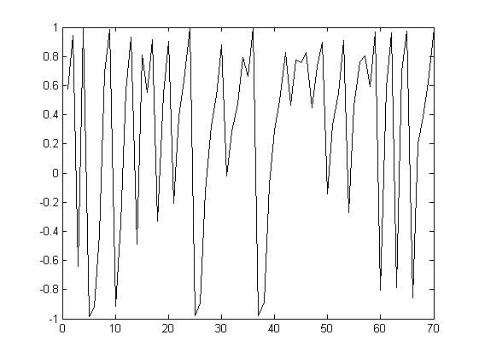
图2.2 Chebyshev映射
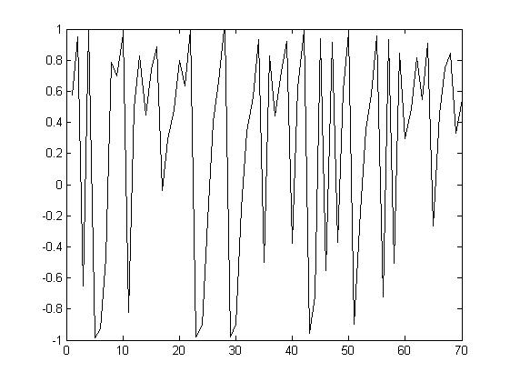
图2.3 Chebyshev映射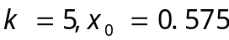
当映射初始值为0.574，参数分别为5和6时产生的实值序列轨迹如图2.4和图2.5所示。
图2.4 Chebyshev映射 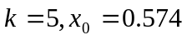
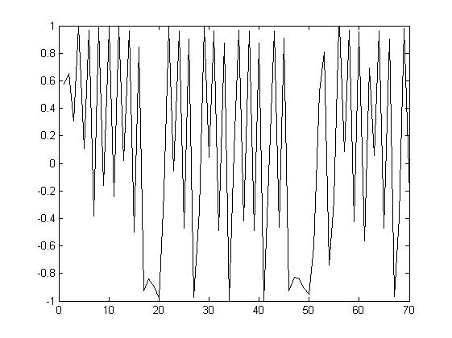
图2.5 Chebyshev映射
我们参考Logistic映射， Logistic映射函数为：
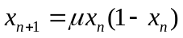 （2.3）
为映射参数，当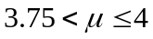，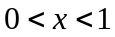时，系统处于混沌状态。假设映射初始值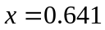，混沌序列映射参数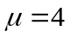。图2.6是该映射的实值序列轨迹。
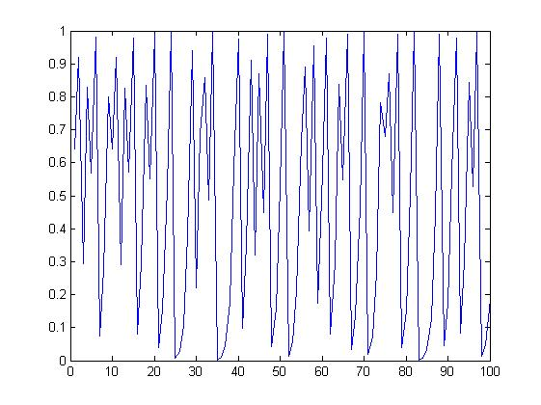
图2.6 Logistic映射 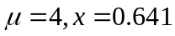
2.3混沌序列产生方法
根据混沌映射来产生混沌序列，常见的混沌序列产生方式有如下三种：模拟序列法^{[20]}、二值量化序列法^{[21]}和L比特量化法^{[22]}。
（1） 模拟序列法，又称实值序列法，就是把实值的混沌映射轨迹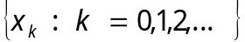直接作为扩频序列，模拟序列法产生的序列其序列元素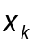是模拟量。直接产生的实值序列均值不一定为0，对于均值不为零的混沌序列，我们可以进行改进，以消除其直流分量，即每个序列值减去其均值， 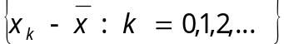作为扩频序列。
（2）二值量化序列法，就是对模拟序列元素进行二值量化，使得便于实现数字传输。所谓“量化”，其实就是一个判决过程，有多种方法，比如将序列元素与均值进行比较，若大于则判为1，反之，则判为0。例如对标准Logistic映射产生的序列，其二值量化序列可用下式表示
（2.4）
（3） L比特量化法，模拟序列法取值是连续的实值，在数字传输中很难实现，而二值量化序列虽然是数字序列，但它计算量大，每得到一个序列元素都意味着一次迭代，这会使序列产生的速度大大减慢，应用到扩频系统中，将会大大降低扩频通信的码片速率，从而使扩频因子减小，影响扩频通信的增益。另外，由于实际使用的扩频通信系统，其扩频码长度总是有限的，因此使用的扩频序列必然具有周期性的特点。扩展序列周期可以尽可能的保持原扩频序列的优良特性，L比特量化法是一种整数算法，它能有效解决上述问题。
我们将模拟序列元素进行L比特量化：
（2.5）
可得到下面的数字序列
（2.6）
数字序列也是使用二进制值，并且每迭代一次就可获得L比特的输出，扩展了序列的周期，在同等序列长度条件下，迭代次数比模拟序列和二值量化序列都减少L倍，大大降低了运算量，可见数字序列比模拟序列和二值量化序列更优越。显然，二值量化序列是数字序列在L=1时的特例。
2.4混沌扩频序列的相关特性
无论用哪一种算法，我们实现的混沌都是对理论情况的一种近似，它的各种特征（非周期、不收敛、对初始值和参数的敏感依赖性）和测度都只能是接近理论情况。对于扩频序列来说，相关特性是最重要的，因此我们选择将混沌测度中的相关特性作为我们判断混沌序列理想与否的标准。无论是浮点算法还是整数算法，都不能给出所得序列相关函数的准确表达式，只能通过一步一步的数值计算得到序列相关值。自相关函数为：
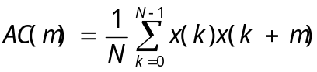 （2.7）
互相关函数为：
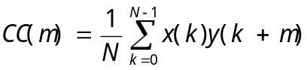 （2.8）
我们选用Chebyshev映射为例来检验L比特量化后序列的自相关和互相关，这里取量化值L为32，映射初始值，，序列长度N=10000。自相关函数L=32整数运算的结果如图2.7所示，互相关结果如图2.8所示。
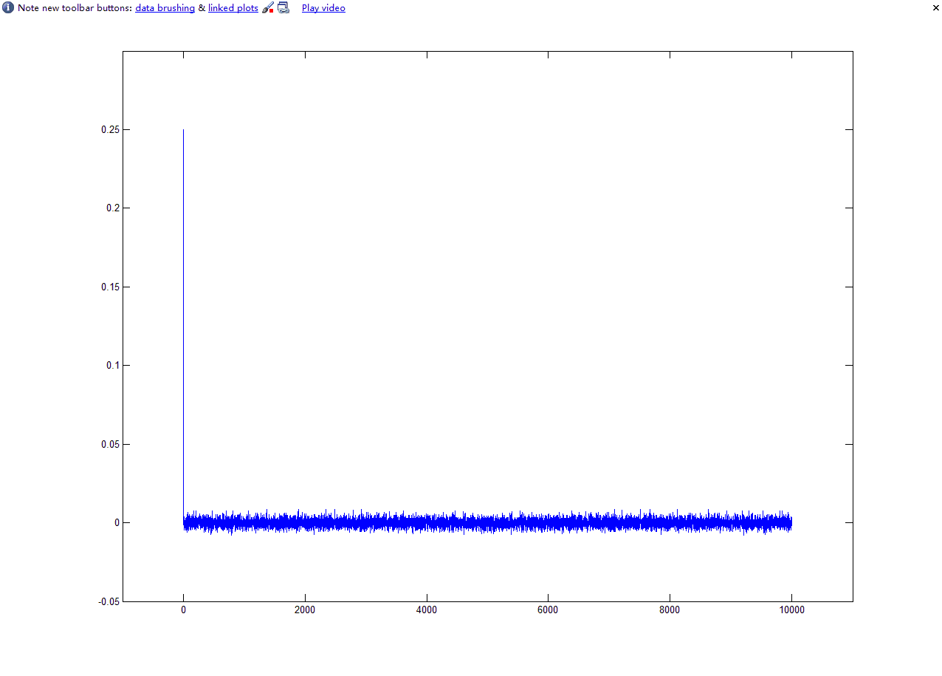
图2.7 混沌序列自相关函数
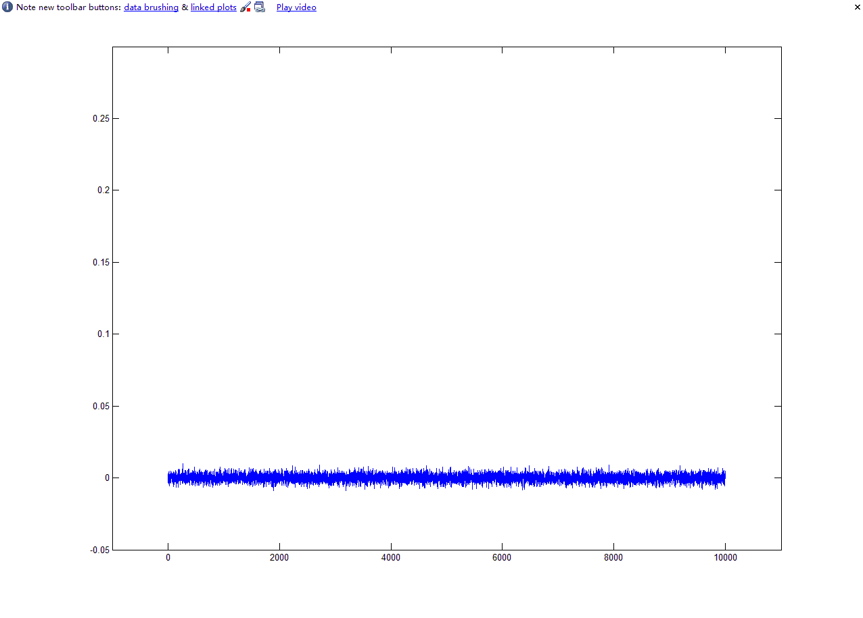
图2.8 混沌序列互相关函数
由图2.7和图2.6可以看出，L比特量化后的Chebyshev映射序列依然有良好的自相关和互相关特性。
2.5混沌序列的保密性
从上文中可知，混沌序列是由非线性方程的迭代生成的。混沌序列具有混沌的特征，比如不可预测性、非周期性、对初始值的敏感和依赖性等。这些特性使得混沌序列符合密码学中得几点重要特性^{[23]}，现做简要介绍。
（1） 互异性
对同一混沌序列是互异的，即，当且仅当；shannon曾指出：真正随机的密码体制是不可破译的，混沌序列随机性良好使得序列具有互异性。与其他的伪随机序列相比，混沌序列有更好的随机性和几乎无限的序列长度，能更好的满足加密的要求。
（2）遍历性
遍历性是指在任意区间的任意点^{[24]}，混沌序列都能够达到的。遍历性可以有效防止窃密者利用穷举法使用已知的信息对其进行破解，因此减小了信息被破解的概率。
（3） 混沌序列的初值敏感性和依赖性
混沌序列具有良好的初值敏感性和依赖性，任意初始值的微小变化都会产生完全不同的序列，这样，窃密者想要从密文中猜测出密钥的难度会很大。
（4）无记忆性
在迭代过程中混沌系统的信息将会损失，这样就使得混沌序列对初始信息的记忆逐渐趋于零，因此，对混沌序列进行长期的正确预测的可能性几乎为零。
结合上面的4点，我们可以看出混沌序列有良好的保密性。从上一节的混沌映射中，可知产生混沌的方程都是简单的非线性方程，易于实现。因此基于混沌理论的加密开发领域的研究非常广泛，应用范围广泛，比如图像加密、通信加密等等。本文就是利用混沌序列作为扩频码对通信消息信号进行加密。
2.6混沌序列在扩频通信中的应用
混沌理论是非线性科学最重要的成就之一，混沌运动的不确定性、长期不可预测性和初值敏感依赖性使得混沌在通信应用有其特有的优势^{[24-27]}。
常用的混沌通信方法有：
（1）混沌掩盖法^{[28]}
又称混沌遮掩或混沌隐藏。这是一种把有用信号与混沌信号叠加发射的方式，接收端通过同步后，生成一个混沌复制信号，这个混沌信号与发射端完全相同。接收信号减去这个混沌复制信号，就可以恢复出有用的原始信息。
（2）混沌键控法^{[29]}
混沌键控法是指用不同的参数产生的混沌序列对信息符号进行编码，接收端的参数为两个参数中的一个，根据接收端接收到信号是否同步来判断信号。
（3）混沌扩频
混沌扩频通信是指用混沌序列作为扩频码的通信系统。在通信过程中，为了提高信息增益，提高通信的作用距离，提高系统的抗干扰能力，采用扩频通信技术。所谓的混沌扩频通信技术就是利用了混沌序列的特性，通过混沌映射生成一串具有很长周期的伪随机序列，利用该随机序列对消息信号进行扩频，在强噪声的背景下，也能保证通信的有效性并使通信具有良好的保密性。混沌映射产生的混沌序列具有良好的自相关性，即两组不同的扩频码之间的相关值几乎为零。这使得通信过程中的抗多址干扰能力提高很大。
文献^{[12]}中通过运用混沌映射产生扩频序列，将其同传统的扩频序列m序列和Gold序列进行比较，实验结果表明，混沌扩频序列的性能是最优异的。
2.7本章总结
本章首先介绍了扩频通信的原理，列举了目前主要应用的4种扩频通信方式。其次混沌的起源及其本质做了一个简单的介绍，然后用Chebyshev映射和Logistic映射来产生混沌轨迹，并对不同映射参数和初始值下的序列轨迹进行比较；接着，本文研究了用混沌映射产生混沌的序列的方式，引出混沌序列的量化法，并研究了混沌序列的相关性和保密性。最后，简单介绍了混沌序列在扩频通信中的应用，指出混沌序列在扩频通信中性能是非常优异的，并且保密性也是最优异的。

第三章 关于混沌扩频序列的调制技术
3.1 混沌序列的调制方式
CDMA传统的调制技术主要受限与PN码（伪随机噪声码）的可使用的正交PN码个数以及周期属性^{[30]}。混沌扩频序列的特有的属性使之成为通信扩频码的良好的选择。
混沌序列的统计特性逼近高斯白噪声，它的周期接近无限，并且混沌序列对初始值敏感依赖，因此可以提供相关性良好、数量众多而又可再生的混沌扩频序列。作为扩频通信的扩频序列，混沌扩频序列即能满足通信的保密要求，也能满足多用户需求。
在数字通信中，待传输的比特信息数据序列映射成符号，然后用模拟基本函数对符号进行传输。在传统的通信系统中，正弦函数往往用来作为经过模拟信道进行传输的基本函数，这样传输的信号具有频谱较窄的特性。但在混沌通信系统中，混动扩频序列用来作为承载数字信号的基本函数，混沌扩频序列作为扩频码，展宽了信号的频谱，提高的通信传输系统的抗噪性能。
Dediey.H等人在文献^{[31]}中首次提出了混沌键控调制CSK（chaos shift keying）的原理和方法，在此基础上面又先后提出了若干种改进的混沌调制方式。在目前情况下，主要有两大类的混沌键控方式^{[32,33]}：一类是混沌键控CSK，混沌开关键控COOK（chaos on-off-keying）为代表的，另外一类是差分混沌键控DCSK（differential chaos shift keying）和调频差分混沌键控FM-DCSK（frequency modulation differential chaos shift keying）为代表的。
3.2混沌键控CSK
CSK数字调制方式是通过不同的吸引子或者出现于不同的初始条件的相同的吸引子混动序列作为基本函数。基本函数的个数等于吸引子或者初始条件的个数。
3.2.1一个函数的CSK
在最简单的二进制混沌键控（CSK）调制方式中，只使用一个混沌基本函数，即：
（3.1）
图3.1 一个基本函数的CSK调制方式
由此，可以细分为三种基于一个基本函数的CSK调制：
1）chaos on-off keying (COOK)
信号码元“1”可表示为,信号码元“0”，可以表示为。式中，表示每一比特信号的平均能量，在此，我们假设信号码元“1”，“0”是等概率出现的。
2）Unipodal CSK
信号码元“1”，“0”，可以通过传输不同的信号码元能量比特来进行区别，假设信号码元“1”的传输比特能量表示为，信号码元“0”的传输比特能量表示为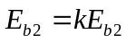，式中，。在此，同样假设“1”，“0”等概率出现，每一比特的传输能量为。因此信号码元“1”可表示为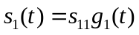，信号码元“0”可表示为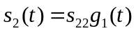，式中，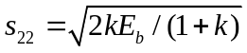。
3）antipodal CSK
信号码元“1”，“0”可以使用两个幅度大小，方向相反的两个系数进行加权。即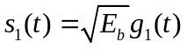，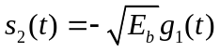。
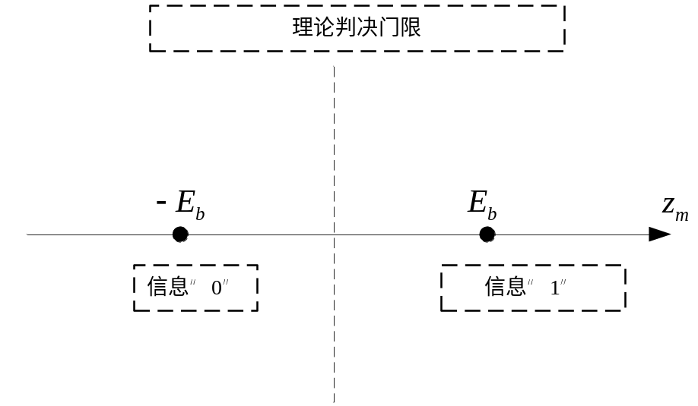
图3.2 antipodal CSK调制的信号空间图
信号空间图中得信息“1”，“0”之间的距离决定了该种调制方式的抗噪声的性能。间距越大，噪声的性能就越好。由上图可知，上面三种调制方式中antipodal CSK的噪声性能最好。
3.2.2一个基本函数CSK的解调
在系统的接收端，信号码元可以通过相干和非相干两种技术进行恢复。
相干相关接收：如何3.3所示，在系统的接收端，信号变量：
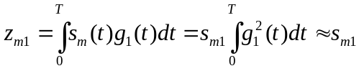 （3.2）
如果，判决电路判定信号码元值为“1”，反之，则信号码元为“0”，其中，表示系统接收端的一个适当的门限值，该值由系统决定。
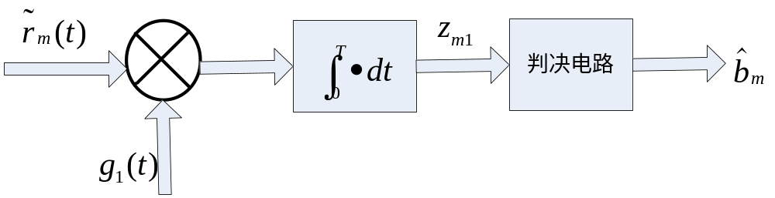
图3.3 一种基于一个基本函数的CSK调制的信号的相干解调
在公式3.2，我们可以得到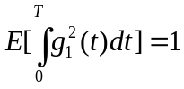；
然而，由于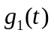混沌序列，混沌信号具有对初值很铭感的特性，在系统接收精确的恢复出混沌基本函数并且和传输过来的信号码元的混沌基本函数保持精确的同步，对现阶段的技术来说是非常困难的。因此，一些性能上次一些但是易于实现的非相干解调成为人们关注的对象。
非相干接收：非相干解调接收信号是和自身进行相关，并不是与本地的恢复的基本函数进行相关，如图3.4所示。在unipodal CSK以及COOK调制方式中，信号码元“1”“0”所传输的信号的比特能量是不同的。非相干解调器决定了接收信号的每一比特的能量。信号变量：
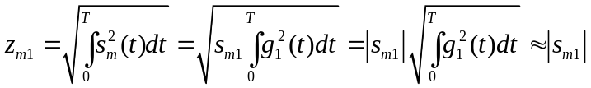 （3.3）
其中
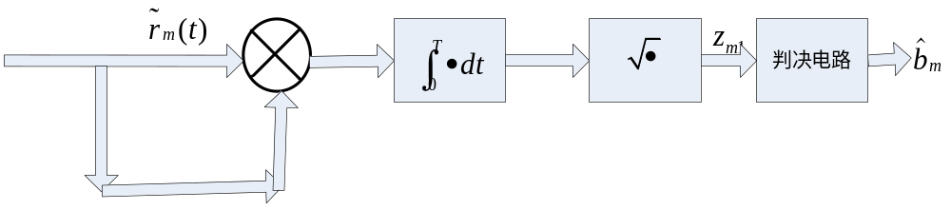
图3.4 一种基于一个基本函数的CSK的非相干解调接收
上图所示的结构通向适用于COOK 以及unipodal CSK 调制方式，不过因为有了绝对值符号，不能区别出信号自身与信号的反，对于Antipodal CSK并不适用。
3.2.2 两个基本函数CSK的调制
因为基于一个基本函数的调制，在接收端混沌基本函数的精确恢复以及同步的难度太大，人们提出了一种基于两个基本函数的相干二进制CSK调制方式，如图3.5所示。
在这种调制方式下，信号码元可以表示为：
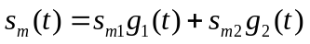 (3.4)
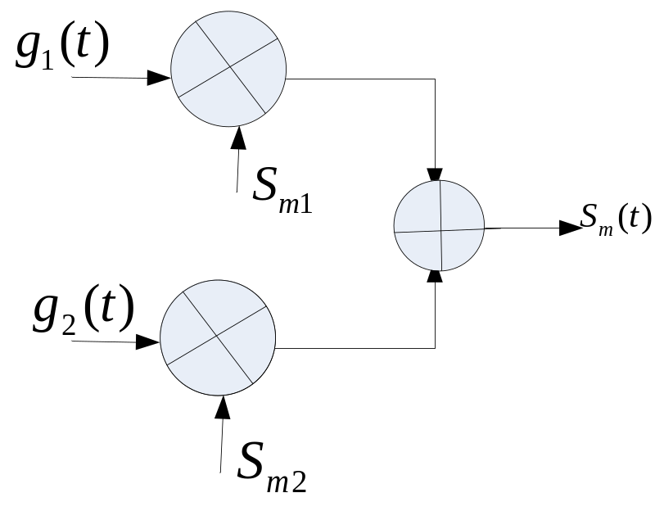
图3.5 一种基于两个基本函数的CSK调制方式
有一种CSK调制的特殊情况，叫做混沌交换，信号码元集合是基本函数的加权。传输的信号码元为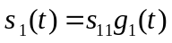，表示信号码元“1”，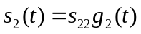，表示信号码元“0”。其中，和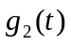是混沌发生器产生的基本函数，并且并且满足：
自相关特性：，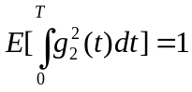
互相关特性：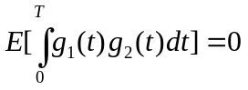
信号向量（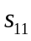 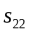）=（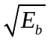 ）和（ ）=（ ），公式中，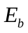表示为信号码元的平均比特能量。
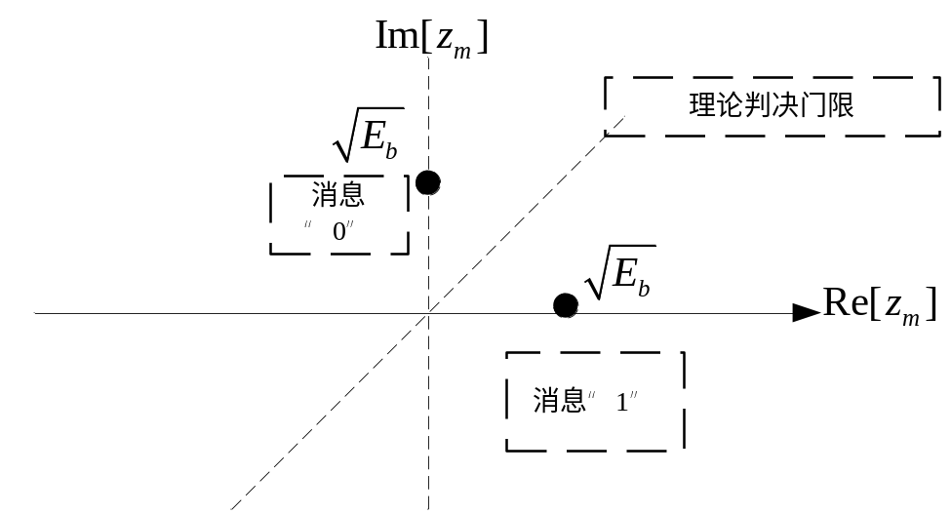
图3.6 相干混沌交换的信号空间图
如图3.6所示，两个信号码元的几何距离为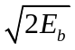，相比于上文提到的基于一个函数的antipodal CSK调制的距离要小一些。在相同的条件下，antipodal CSK的调制方式要比相干混沌交换的噪声性能上面好上大约3dB。
基于两个基本函数CSK解调的框图如图2.7所示。
信号码元向量元素的恢复由相关接收器相干解调，在这种情况下：

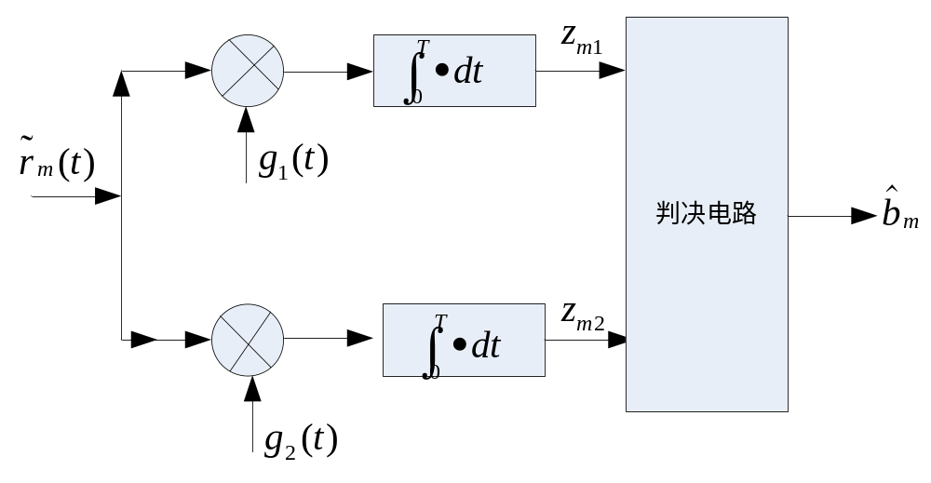
图3.7 一种基于两个基本函数的CSK解调框图
如果传输的是“1”，则：
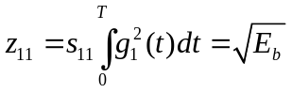，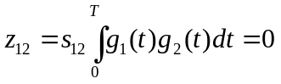
如果输出的是“0”，则：
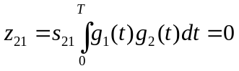，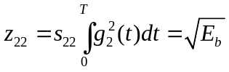。
其中，如果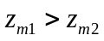，判决电路决定信号码元为“1”，反之，判为“0”。
3.3 DCSK调制技术
DCSK调制是这样一种调制方式，发送端发送的每一比特信号码元由两个一样的混沌基本函数来组成，其中作为参考信号的第一个混沌基本函数，第二个混沌基本函数用来携带传输信息。因此，在传输每一个比特信息时，需要两个相同的混度你基本函数。所以，在传输过程中一半时间用来传输混沌参考信号了。因此在信息码元比特传输率相同的条件下，DCSK的信息传输率仅为CSK和COOK的一半，信息的传输速率大大降低了。但是由于DCSK采用的调制方式是非相干接收，避免了混沌信号同步的问题，并且在电路的实现上比CSK调制方式简单得多。另外，DCSK调制方式的另一个优势在于它对信道失真不怎么敏感，甚至可以在时变信道中工作，因为在DCSK调制中参考信号和信息信号是通过同样的信道传输的，因此，DCSK调制具有很强的健壮性。它的判决门限通常都是固定的一个常数0，其信号误码率都不会随信噪比的改变而改变，无论传输信道的信噪比是高是低。
从上文已知，DCSK调制中每一个新号码元比特对应于两个相同的混沌基本函数，其中第一个基本函数作为参考信号，第二个基本函数携带需要传输的比特信息。那么，相应的，DCSK解调原理是在一个信息码元时间内对接收到的相邻的两个基本函数进行相关，再通过判决门限判别信息码元值，并译码输出，传输的数据是由相邻的两个基本函数的相关值决定的。
混沌信号有较低的功率谱密度，那是因为混沌基本函数的功率谱密度近似为一个常数，因此混沌信号的能量分布在一个相当宽的频率范围中。混沌序列作为扩频码，混沌序列波形是一长串周期为一个码片时间的混沌信号码元段，具有很低的相关值。因此，在多径延时传播的情况下，相比于通常的调制，DCSK调制具有更优越的抗噪声性能。另外，产生混沌信号电路十分简单，易实现，所以混沌调制比基本的调制方式更容易实现。
3.3.1 DCSK 调制解调原理
在时间间隔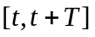内，我们发送一个比特信息，发送端通过连续发送两个相同的混沌参考信号作为信息比特“1”的发送；通过发送一个混沌参考信号，再发送一个于参考信号反相的混沌信号作为信息比特“0”的发送。在信号接收端，在一个信息符号长度内，将相邻的两个抽样函数进行相关，从而完成对DCSK调制进行解调。如果相关值为正，则解调输出“1；反之，则输出“0”。如图3.8所示。由于解调出来的译码结果是通过反相或者同相基本函数的相关之的正负值进行决定的，信号码元之间的距离是最大的，DCSK调制方式具有较好的噪声性能，比如我们用来表示信息的比特能量，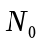表示噪声功率谱密度，那么在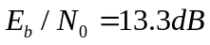时，系统的误比特可以达到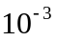^{[34]}
下面具体介绍DCSK的调制解调原理，该调制方式的原理框图如图3.8，图3.9所示^{[35]}
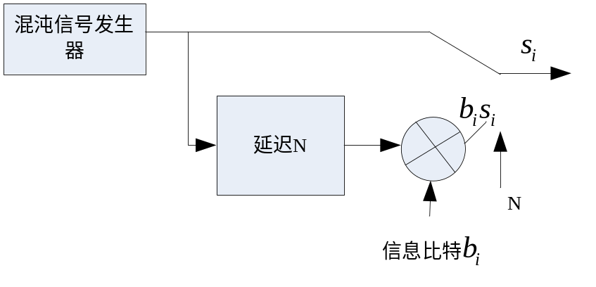
图3.8 DCSK调制原理框图
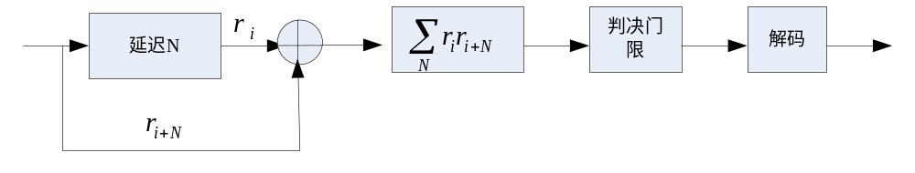
图3.9 DCSK解调原理框图
在一个信号码元时间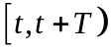内发送2个长度为N的混沌序列，如图3.8所示，混沌信号发生器先发送长度为N的序列作为参考信号，接着发送长度为N并且与信息比特相乘的结果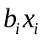一起构成发射信号：
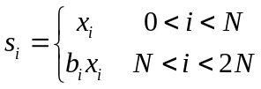 (3.5)
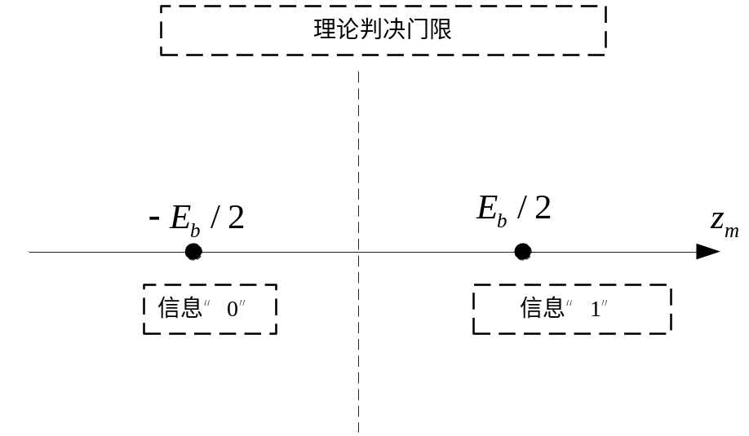
图3.10 差分相干DCSK的信号空间图
在接收端，接收机通过相关器恢复出信号码元，接受到的信号码元和经过半个周期延时的信息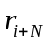通过相关器进行相关，如图3.9所示，得到的输出S为：
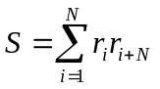 （3.6）
3.3.2 DCSK 调制性能分析
上一节介绍了DCSK调制解调方式。在实际的通信环境中，发射的调制信息信号在经过传输信道后，往往会受到噪声的干扰，接收机接收到的不单单包括发射出来的消息信号，也包括了再信道传输过程中包含的信道干扰噪声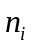，一般我们可以假设为零均值的高斯白噪声，即
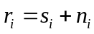 （3.7）
展开可得：
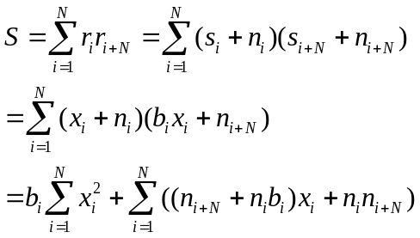 （3.8）
在上式中，有两项，其中第一项为有用信号项，第二项为零均值的随机噪声项。为求出接受信号的误码率，现将式（3.8）改为如下形式：
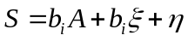 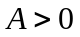 （3.9）
式中=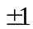，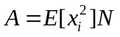，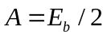 为有用信号；是噪声产生的干扰项为；消息扩频后引起的信号的能量不稳定性引起的估计干扰为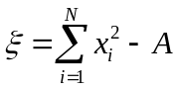。在传统通信调制方式中，用于调制信号的具有周期，在扩频序列N内的和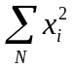是常数。相反，混沌扩频序列本身并不是周期信号，所以在每个扩频序列N内的和，都是不一样的。所有的周期扩频序列在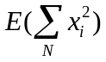都具有零方差，然而，混沌扩频序列在的方差不为零，也就是说，即使在没有噪声的情况下，在接收端接收到的还是一个随机变量。因此，不可避免的产生了估计干扰。现在假设，为一静态随机变量，具有随着扩频序列N的不断增大，与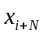的互相关性迅速减少的特性，并且与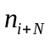的互相关性也快速减少。假设N足够大，根据中心极限定理，可以近似的认为与呈现高分布[36][37]。均值和方差唯一确定高斯分布的特性，又由于噪声和发送的信号的自方差和均值均为零，并且它们之间没相关性，可以得出：
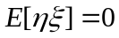 (3.10)
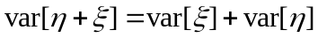 (3.11)
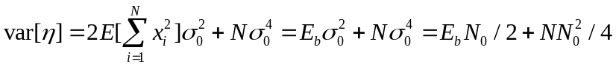 (3.12)
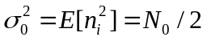 (3.13)
其中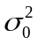为白噪声的方差，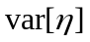为消息信号扩频后信息能量不稳定引起的估计干扰的方差，其值与采用的混沌映射相关，文献^{[38]}给出了tent混沌序列，其估计干扰的方差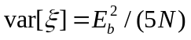，对于 logistic混沌序列的估计干扰的方差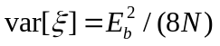。在此我们选择方差较小的logistic混沌序列作为扩频序列。
因此：
(3.14)
所以，在高斯白噪声信道下的采用DCSK调制方式其误码率公式为：
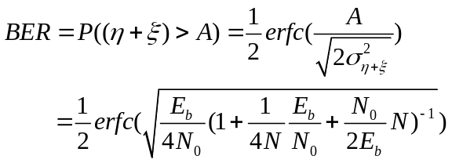 (3.15)
其中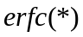为误差补函数：
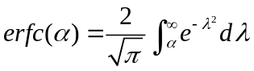 (3.16)
由公式可知，要提高DCSK系统的误码性能，可以通过增加输入信噪比或者减少传输过程中噪声的功率，当然也可以通过减少信息信号扩频之后本身引起的估计干扰来提高DCSK调制的系统的误码性能。因此，我们可以通过增加混沌扩频因子N或者提高输入的信号的功率到提高输入信噪比的目的，但是，对于增加扩频因子N必然会导致输入信号的相关时间变长，从而导致信号的传输速率的下降，N对传输速率有限制作用。为了减少信息信号扩频之后引起的信号能量变化而导致的估计干扰，必须减少混沌消息信号的幅度变化的随机性，这个可以通过FM-DCSK复合调制方式，这是一种把幅度随机变化的混沌消息信号转化为频率随机变化的混沌消息信号，从而使消息信号的能量保持恒定不变，从而达到了大大减少了这部分估计干扰的影响。尽管FM-DCSK有比DCSK更加好的优越的性能，然而考虑到在载波恢复部分传输信号的多普勒影响，用FM-DCSK调制必然会导致这部分的载波恢复难度和设备的复杂度。
另外一种改善DCSK调制性能的方式，在误码率保证的前提条件下提高信息的传输速率，所以根据QPSK原理提出了一种正交混沌移项键控调制，利用Hilbert变换正交且能量守恒的特征，有效的减少了系统输出的方差，相对DCSK系统，其传输速率提高了一倍，系统的误比特率与DCSK 系统相近，但是，想要实现理想的Hilbert变换是很困难的。综合考虑系统的性能，在这里采用DCSK作为系统的调制解调技术。
3.4 DCSK 仿真性能分析
在此我们对基于DCSK调制通信系统进行仿真，采用的扩频序列是基于零均值Logistic混沌扩频序列。在此，对于不同的扩频因子N我们进行了一系列大量的仿真，如图3.10，图3.11，图3.12，图3.13，图3.14所示(图中信号比特=11000)。图3.10是在不同的N值下的DCSK调制方式下系统的理论误码率曲线。当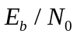值较小时，BER值随着N值的增大而增大；在较大时，BER值随着N值的增大而减小，为此图3.10中出现了交叉点。图3.11，图3.12，图3.13，图3.14是在相同的情况下，在不同N值下的DCSK调制系统的误码率理论值与系统的仿真值的比较。在N值较大时，理论值与仿真值较为吻合，而当N较小时，理论值与仿真值的差值较大，这是因为在扩频因子N较小的情况下，公式中ζ项近似为高斯随机变量的假设是不能成立的（图4.9，图4.10由于信号比特数限制，误码率变化在信噪比高处（18dB以上）下降速率降低），从而导致在N较小的情况下理论值和仿真值差距较大。所以当N值较小时DCSK系统的误码性能应以仿真值为准。
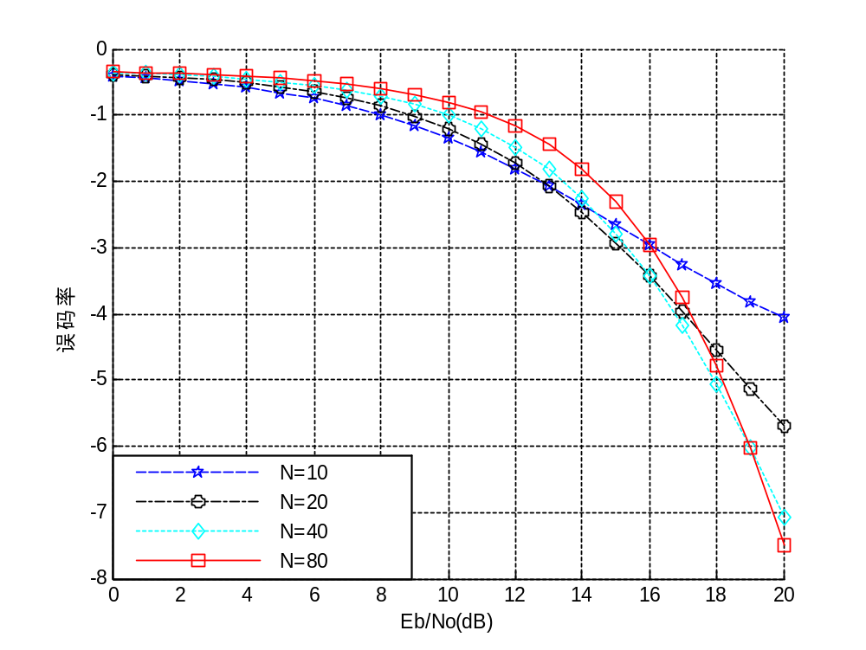
图3.10 DCSK 的理论误码性能分析
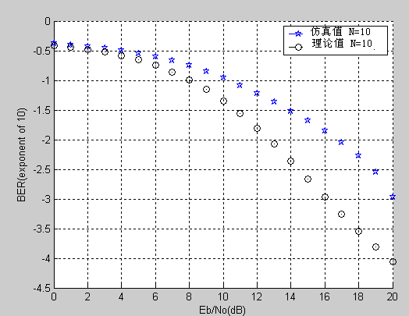
图3.11 DCSK 的理论误码与仿真值误码率比较，N=10
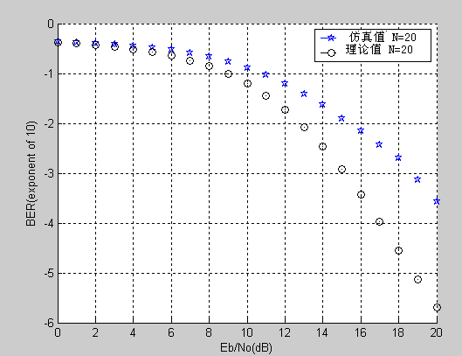
图3.12 DCSK 的理论误码与仿真值误码率比较N=20
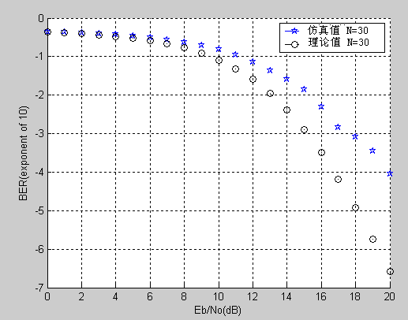
图3.13 DCSK 的理论误码与仿真值误码率比较N=30
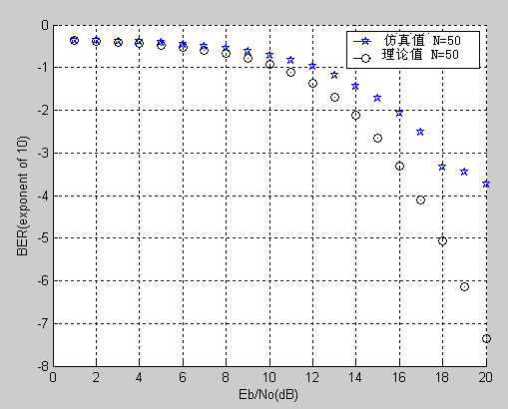
图3.14 DCSK 的理论误码与仿真值误码率比较N=50
3.4.1 DCSK相对CSK的优点
DCSK的优点是能把信息码元加载于参考信号和加载信息的信号的相关性上面。在信道传输过程中对于信道的失真不敏感。在满足时变信道在比特周期T内信道参数保持不变的条件下，DCSK调制的信号甚至能应用于在时变信道中。
传统的相干接收在接收信号前，传统相干接收不能接收纯“1”“0”序列^{[39]}，因此需要一个扰码器（scrambler）电路来解决问题；而DCSK调制的接收方式则克服了这个困难，可直接接收纯的“1”“0”序列；又因为差分相干DCSK由于解调只与参考信号和消息信号码片之间的相关值有关，所以在信道传输过程中，消息信号对传输的基本函数的确切波形不敏感。
3.5 本章小结
在这一章中，主要研究混沌扩频序列的调制方式，混沌序列由于扩频方式的特殊性，其调制方式也于普通的扩频序列不一样。本章首先介绍了几种常见的混沌调制方式，然后重点介绍了DCSK调制，DCSK调制是一种在发射端发射混沌参考序列以及加载信息的参考序列的调制方式，这种调制方式不需要在产生本地扩频序列，而是通过提取接收信号的参考序列作为相关扩频码，避免了接收端解调信号的同步问题，并且该调制方式对信道失真也不敏感，但是DCSK调制的信号码元速率是一般的混沌调制信号码元速率的一半。
同时，本章对DCSK调制的性能进行了仿真分析，对其误码率进行了理论推导，并将仿真结果与理论值进行比较，得出在扩频因子N较大的情况下，DCSK调制仿真值与理论值基本吻合。

第四章 混沌序列下RAKE接收机的性能分析
4.1 多径信道
混沌序列因为其性能好，数量大，不易被复制又易于产生的特点，已经成为扩频通信中的扩频序列的新选择^{[40-42]}。在卫星通信、城市无线通信等各种无线通信中，传输信号在传送过程中，存在各种反射、衍射、散射等不可忽视的现象，信号在传输过程中会发生时延，信号产生延时和衰减将叠加到接收端对信号的接受上面，信号接收端接收到的信号在经过无线信道的传输之后往往形成能量弥散的多径现象，图4.1是无线接收端接收弥散信号能量簇的分布。多径衰落会产生信号的干扰并且降低接收端有用信号的功率，在这种情况下，往往使得接收机接收到的信号产生波形失真、重叠、扩展和畸变，会造成接收端解调器输出的大量错误，甚至完全无法通信。
在宽带通信时，多径效应引起信号在时域上的时延扩展，会使得接收机接收到的信号在频域上展宽，在信号传输过程中，在频域上会有相关的带宽的规定范围，那么当信号带宽比相关带宽大时就会发生衰落，这种衰落叫频率选择性衰落^{[43]}。
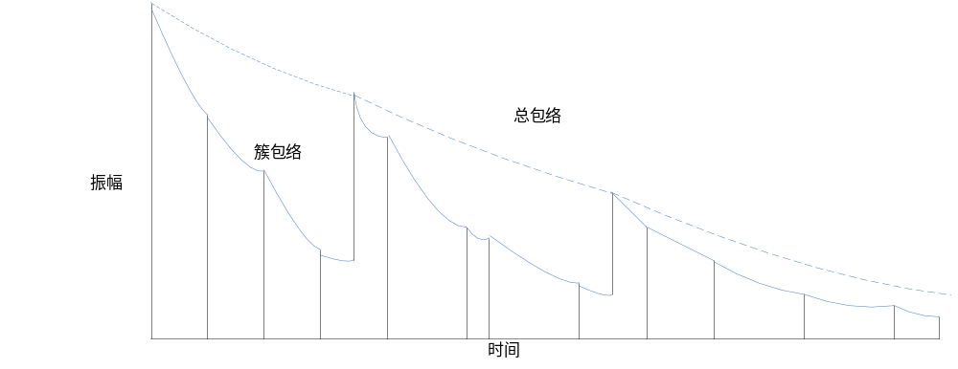
图4.1 多径信道能量簇的分布
多路径传输会受到传输距离和信号强度的影响，在传输过程中若没有直射波信号的影响（比如发射塔），而仅有各种反射波、衍射波信号组成，并且各个波形的信道彼此独立，没有一个占支配地位的波，那么，接收到的信号包络服从瑞利分布^{[44][45]}，瑞利分布的概率密度函数如下：
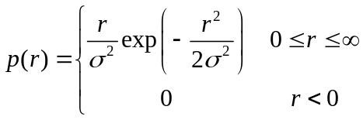 （4.1）
式中，是包络检波前接收的信号幅值。
当移动台处于距离基站比较近的区域的时候，通常会有较强的直射波，当接收机接收到直射波的信号占支配地位时，接收信号的包络的服从莱斯分布，莱斯分布的概率密度函数如下：
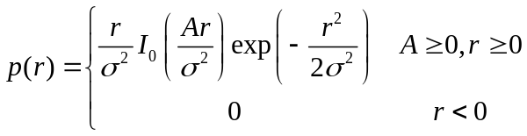 （4.2）
式中，A指占支配地位的直射信号幅度的峰值，是0阶第一类修正贝塞尔函数。我们可以用K表示贝塞尔分布，既莱斯因子，这里可以定义为直射信号的功率与其他多径信号分量的方差之比，因此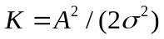。从式（5.2）中可以看出，当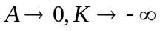时，直射信号接近于0，莱斯分布就转变化为瑞利分布。
在卫星通信中，由于卫星发射机离地面接收台非常远，所以，直射信号可以忽略不计。因此，卫星通信服从瑞利分布。一种被广泛应用的服从瑞利分布的多径信道模型可以表示如下：
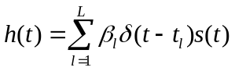 （4.3）
式中，L为信道的多径数目；是可分辨的多径信号之间的时间间隔，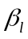为对应路径增益，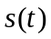为发射信号，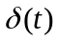为信道冲击响应。
假设发射信号为，那么接收端的信号是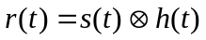。其中表示卷积。
4.2 RAKE接收技术
为了解决因多径引起的衰落现象，可以采用分集接收的技术来解决问题。分集技术是指当多径延时的分量相互独立，那么在通信系统的接收端使用不同的独立的支路进行接收，每条支路只接收一个独立分量，然后把所有支路的分量进行同步合并。分集接受技术必须要求接收到的衰减信息分量是不相关的。我们可以计算，假如其中某条支路的能量比检测门限低的概率为p，那么在支路数为L时，L条支路的能量都比检测门限低的概率为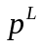，它比只有一条支路低于门限值时的概率p低很多。多径分集接收就是一种分集技术，它用多个相关接收机接收不同延时且衰落相互独立的多径信号。Rake接收机是一种典型的多径分集接收机，它可以有效地收集弥散在多径中的信号能量，提高通信系统的性能。RAKE接收机模型如图4.2所示[46]。
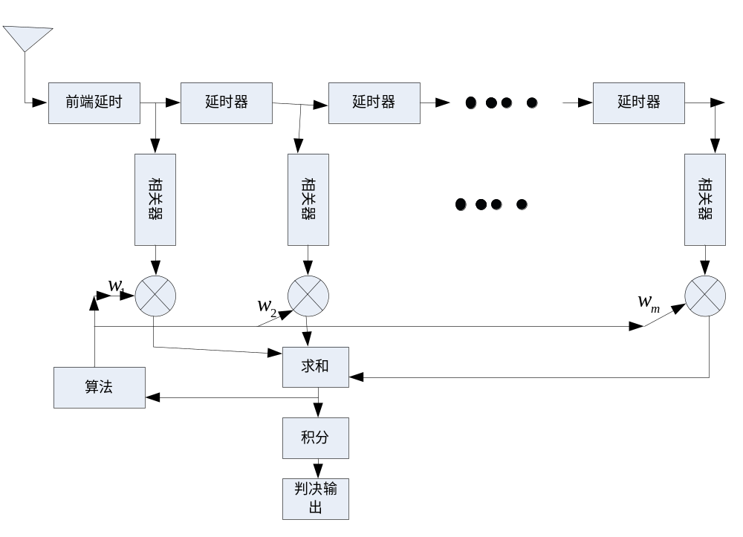
图4.2 含M条支路的RAKE接收机
信号经过分集接收后，最后还必须经过合并才得到分集增益。分集信号的合并处理方式一般有四种：选择性分集(SDC)、开关分集合并、等增益合并(EGC)和最大比合并(MRC)。
等增益合并是一种比较简单的合并方式，在RAKE接收机的实现中，有时因成本原因无法对所有支路进行幅度估计。所以也可以采用简化的合并办法，即等增益合并。它不考虑各径的衰减系数，只将各径的输出方向统一后直接相加合并。等增益合并平均输出信噪比为^{[47]}：
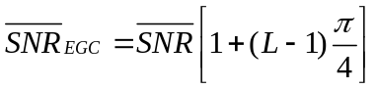 （4.4）
等增益合并的增益为：
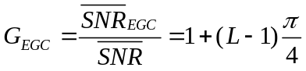 (4.5)
上面两式中，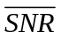为合并前每条支路的平均信噪比，L为多径数。
最大比合并方法是在Rake接收机的L条分集支路中，调整相位后，按照比值的大小适当调整增益系数，同相合并，再送入检测器进行检测判决。它根据多劳者多得的思想进行选择增益系数，比等增益合并更能提高系统的性能。最大比合并增益系数满足公式如下：
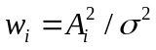 （4.6）
此时合并信噪比达到最大。式中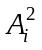为支路信号振幅的平方；为支路噪声功率。
合并后的信号振幅输出为：
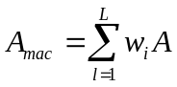 （4.7）
因此，信噪比越大的，它的支路对合并后的信号贡献越大。
最大比合并的平均输出信噪比：
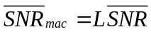 （4.8）
其中，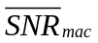是最大比合并后的平均输出信噪比；为每条支路的平均信噪比。L为总的支路数。
从中可得到合并增益为：
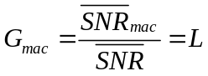 （4.9）
最大比合并的合并增益等于路径的支数L。最大比合并的缺点是需要进行相位同步，系统结构比其他合并技术复杂^{[48]}。
一般RAKE接收机采用的同步方式是滑动相关法或者匹配滤波法。
滑动相关方法是在滑动的过程中，本地的混沌扩频序列与接收的扩频序列进行相关检测，在相关过程中，两种扩频序列的相位相同或者是时间延迟的大小一致时，滑动停止，捕获过程就完成了。下一步可以进入到精同步或者是直接进入到跟踪状态。
滑动相关方法简单，滑动相关器容易实现，这种方法广泛应用于同步捕获中，如图4.3所示：
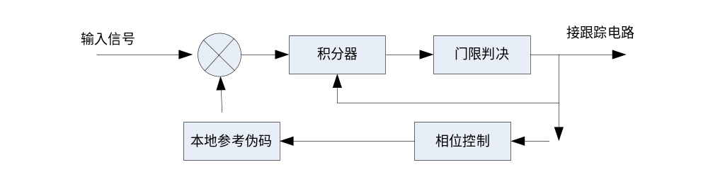
图4.3 滑动相关法框图
由于战场环境复杂多变，同步轨道卫星、导弹、飞机、地面通信设备等多径衰落现象严重，因此本项目Rake接收机使用最大比合并。
Rake接收机属于时间分集接收机，它把各路径含有的可利用信息收集起来，经过合并，得到合并增益，增加信号的信噪比。在CDMA扩频系统中，扩频序列码元之间的相关性很小，可视为独立，因此可以用分集接收的思想。Rake接收机为每一支路设计一个相关器，多径信号经过（为每一支路时延，在扩频通信中，等于扩频码一个码片时间）延时后，与每个相关器相关，对其输出进行加权合并，在此基础上再对信号进行解调和判决。
我们可以得出，经过同步后，最大比合并RAKE接收机输出信号为：
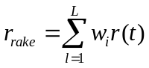 （4.10）
RAKE接收机用多个相关器来分离多径信号，通过合并多径信号来提高信号的信噪比^{[49]}。RAKE接收机原理框图如图4.4所示：
考虑CDMA单用户发送的情况下，设用户发送信号经过信道的反射、延时等到达信号接收端时为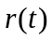：
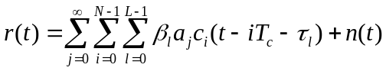 （4.11）
式中： L表示多径数，N表示扩频因子，表示当前径衰减系数，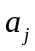表示信息符号，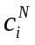表示扩频码，表示各径延时，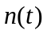是高斯白噪声。

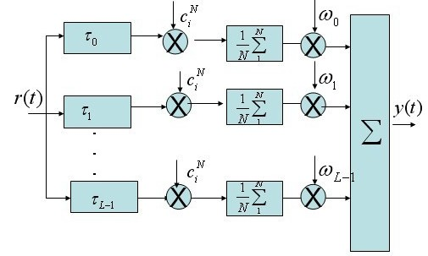
图4.4 RAKE接收机原理框图
Rake接收机设计的难点在于：
1、多径之间的干扰。由于不同支路之间存在延时，扩频码元之间存在微小的相关性，使得不同支路之间存在相互的干扰。Rake接收机是针对本支路相关时，会残余前面支路的信息。对这种多径干扰，可以采用一种多径干扰相消的办法，即本支路在相关之前，先减去本支路之前的经过相关的各径信号，这样，就把本支路前面几径的干扰消去了。
2、码间干扰。通信信道存在弥散特性时，信息符号会受到邻近信息符号的残留影响，从而造成码间干扰。信号经过扩频后，由于普通扩频序列周期短，扩频序列固定，使得信息符号间存在相关性，产生码间干扰。我们对不同的扩频序列进行了仿真测试，测试结果表明序列自相关性对RAKE接收机的性能影响很大。本文采用混沌扩频序列，混沌序列周期长，地址码不同，序列相关性很小，因此码间干扰很小。
4.3 混沌扩频码下多径数对RAKE接收机影响
根据图4.4的结构图，经过RAKE接收机多径合并后的信号我们表示为：
（4.12）
把式（4.11）代入（4.12）式：
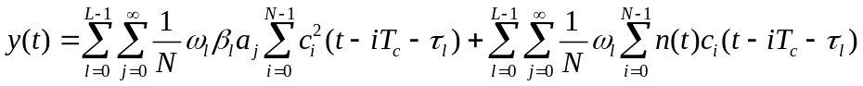 （4.13）
令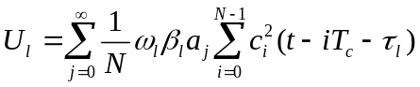，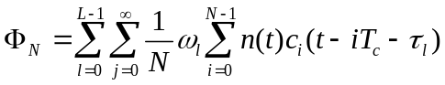
则，RAKE接收机输出信号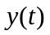可表示为：
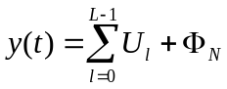 （4.14）
式中，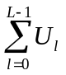为输出有用信号，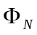为输出噪声。从上式我们可以看出，多径数L对输出信噪比的影响。随着多径数L的增加，输出有用信号能量增大，从而提高输出信噪比。
由于，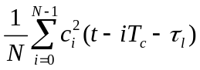是固定值，所以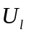大小与每条支路的增益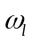、信道衰减系数和每条支路的信号强度有关。
表4.1是无线蜂窝系统中，信号传输过程中的延时和多径衰减数据^{[50]}。
从表中我们可以看出，传输信号经过传输信道，可以检测到20路径左右的多径信号，其最大延时达到730ns，接收到的第3路径信号-1.9dB是最强路径信号；而从12路径以后的信号衰减明显增大，信噪比在-10dB以上，也就是说在12路径以后，信道衰减很大。
4.1 户外无线蜂窝系统延时和衰减
ClusterNo. | Delay  (ns) |  |  | Power  (dB) |  |  | AoD  (degrees) | AoA  (degrees) | Ray power(dB) | Cluster ASD = 10° | Cluster ASA = 22° | XPR = 8 dB
1 | 0 |  |  | -6.7 |  |  | 31  10 | -83  54 | -19.8 | Cluster ASD = 10° | Cluster ASA = 22° | XPR = 8 dB
2 | 10 | 15 | 10 | -4.9 | -7.1 | -8.9 | 31  10 | -83  54 | --14.7 | Cluster ASD = 10° | Cluster ASA = 22° | XPR = 8 dB
3 | 20 |  |  | -1.9 |  |  | 26 | 37 | -14.9 | Cluster ASD = 10° | Cluster ASA = 22° | XPR = 8 dB
4 | 35 |  |  | -6.3 |  |  | -27 | 96 | -19.3 | Cluster ASD = 10° | Cluster ASA = 22° | XPR = 8 dB
5 | 40 | 45 | 50 | -3 | -5.2 | -7 | -3 | 3 | -13.0 | Cluster ASD = 10° | Cluster ASA = 22° | XPR = 8 dB
6 | 55 |  |  | -7.5 |  |  | 29 | -86 | -20.5 | Cluster ASD = 10° | Cluster ASA = 22° | XPR = 8 dB
7 | 55 |  |  | -6.4 |  |  | -33 | 84 | -19.4 | Cluster ASD = 10° | Cluster ASA = 22° | XPR = 8 dB
8 | 200 |  |  | -10.8 |  |  | 37 | -112 | -23.9 | Cluster ASD = 10° | Cluster ASA = 22° | XPR = 8 dB
9 | 205 |  |  | -5.2 |  |  | -29 | -78 | -18.2 | Cluster ASD = 10° | Cluster ASA = 22° | XPR = 8 dB
10 | 250 |  |  | -4.9 |  |  | 27 | 65 | -17.9 | Cluster ASD = 10° | Cluster ASA = 22° | XPR = 8 dB
11 | 330 |  |  | -9.2 |  |  | -35 | -88 | -22.3 | Cluster ASD = 10° | Cluster ASA = 22° | XPR = 8 dB
12 | 440 |  |  | -15.5 |  |  | -48 | -130 | -28.5 | Cluster ASD = 10° | Cluster ASA = 22° | XPR = 8 dB
13 | 440 |  |  | -16.7 |  |  | -50 | 153 | -29.7 | Cluster ASD = 10° | Cluster ASA = 22° | XPR = 8 dB
14 | 515 |  |  | -12.4 |  |  | -44 | 106 | -25.5 | Cluster ASD = 10° | Cluster ASA = 22° | XPR = 8 dB
15 | 530 |  |  | -16.9 |  |  | 46 | 147 | -29.9 | Cluster ASD = 10° | Cluster ASA = 22° | XPR = 8 dB
16 | 580 |  |  | -12.7 |  |  | -45 | 118 | -25.7 | Cluster ASD = 10° | Cluster ASA = 22° | XPR = 8 dB
17 | 590 |  |  | -23.5 |  |  | -59 | -178 | -36.5 | Cluster ASD = 10° | Cluster ASA = 22° | XPR = 8 dB
18 | 625 |  |  | -22.1 |  |  | 60 | -163 | -35.1 | Cluster ASD = 10° | Cluster ASA = 22° | XPR = 8 dB
19 | 730 |  |  | -23.6 |  |  | 56 | 163 | -36.6 | Cluster ASD = 10° | Cluster ASA = 22° | XPR = 8 dB
本文主要用于导弹、卫星、飞机和地面指挥台等相互通信，由于与卫星直接通信时，通信距离长、干扰强、信号衰减大；而表4.1的数据是无线蜂窝系统的多径衰减数据，相对于卫星通信，蜂窝系统通信的信号传播距离短、信号衰减相对较小；在卫星的远距离通信中，多径效应对通信的影响会比蜂窝系统小很多，实际卫星通信并没有那么多多径数，而信号衰减和延时也会比蜂窝系统的通信大。我们在以下所有的实验中使用表4.1的数据，仅为了模拟多径效应在RAKE接收机上的接收效果，不代表实际卫星通信数据。
根据表4.1的衰减数据，我们对不同多径数的RAKE接收机进行了仿真。实验中我们采用混沌码为扩频码，扩频码采用logistic映射所产生的混沌码（映射初始值为0.641，映射参数4，32bit量化）。我们对10万个随机产生的二进制信息符号进行仿真，延时由一组随机数产生，最大延时30个信息符号；多径信道衰减采用表1衰减数据，对20个数据（表只给出了19个数据，最后一个数据我们自己设定为-27.6dB）进行归一化处理；每条支路的增益采用最大比合并方式；实验扩频倍数为32。

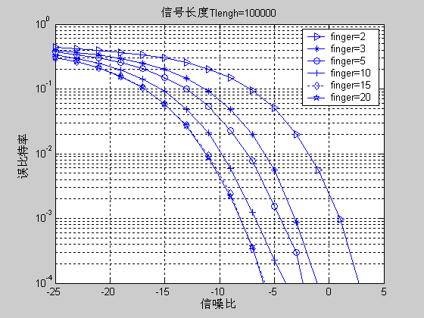
图4.5不同多径数的RAKE接收机
实验结果如图4.5所示。从实验结果图中，我们可以看出，多径数对RAKE接收机的影响。在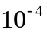误码率时，多径数为2的输入信噪比是3dB左右，多径数为20时，输入信噪比只需要-6dB。我们可以得出这样的结论：多径数越多，在相同误码率要求下，RAKE接收机所需的输入信噪比越低。我们从图中还可以看出，在误码率时，2径和3径的信噪比相差约4dB，3径到5径相差越1.5dB，5径到10径约2dB,10径到15径约2dB，而15径到20径则几乎重合。信号传输中，能量集中在前面几径，后面的支路则衰减较大，因此，信噪比相差不大，12径以后由于衰减明显，收集到的支路对信噪比的提高作用就很小，从图中15径到20径曲线几乎重合可以看出，后面5径几乎没有起到提高信噪比的作用。所以，我们在RAKE接收机的硬件实现时完全可以把衰减非常大的后面的支路舍去，以节约成本。
4.4 混沌序列下不同扩频因子对RAKE接收机的影响
在卫星通信中，导弹、飞机、地面设备等接收端的输入信噪比很低，经过天线的增益，到达RAKE接收端时，输入信噪比约为-16dB。在军事通信中，对信号的误码率要求非常高，假设我们信号解调后最终误码率需要达到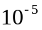，为了达到要求，我们提出了提高扩频因子的办法。在目前的无线蜂窝系统中，信号的扩频因子比较常用的是32， 然而卫星通信传输距离远，干扰强，信号衰减远比无线蜂窝通信大，以GPS卫星导航系统为例，GPS接收功率最低能达到-166dBw^{[51]}，接收信噪比在-30dB左右^{[52]}，接收信号经过天线接收和前置放大处理，GPS有源天线的增益约为14dBi^{[53]}。参考GPS的通信数据，我们可以知道同步轨道卫星信号在到达RAKE接收端时信噪比约为-16dB。 由于战场通信要求通信的质量高，比如我们要求在RAKE接收机接收端，在输入信噪比为-16dB的前提下，信号误码率为。我们接下来对不同的扩频因子进行了仿真，以便找到适合于检测卫星通信的微弱信号。
我们在下面实验中，RAKE接收机多径数为10，延时和多径衰减参照前面的实验，扩频码采用混沌码。我们分别在扩频因子为32、64、128、256、384、512、1024、2048的情况下做了仿真，图4.6是实验结果。
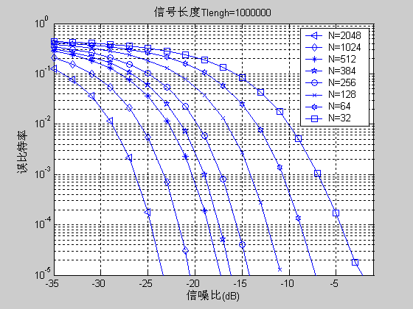
图4.6 不同扩频因子的RAKE接收机
从实验结果中，我们可以看出，随着扩频因子的增大，RAKE接收机输入信噪比要求明显降低，当扩频因子为384时，相对于的输出误码率，输入信噪比约为-16dB，满足卫星通信的要求。因此，我们可以得出在强噪声、强衰减的卫星通信环境中，当其他条件不变时，需要提高扩频增益到384或者以上，才能满足通信要求。
由于卫星信号通信距离长、干扰大、信号衰减大，信噪比低，所以我们一般与卫星通信需要较高的发射功率，以提高信号功率。比如我们参考全球卫星电话Nera WorldPhone^{[53]}，这种卫星电话的便携式机型发射功率为12W，而在有些军用小功率手持设备中，发射功率甚至小于2W，和Nera WorldPhone相差7.5dB。我们可以用提高扩频因子的方法使得在保持一定误码率的要求前提下降低对输入RAKE接收机的信噪比要求。 比如我们从上面的信噪比和误码率关系图中可以看出，扩频因子每增加一倍，信噪比提高将近4dB，那么，我们可以继续增大扩频增益到2048，这样，信噪比提高8dB，可以满足2W的发射功率要求。从实验仿真图中，我们看到，扩频因子在2048时，输入信噪比为-24dB左右，比扩频因子为384时，信噪比要求降低了8dB，实验结果和推理相同，因此，我们把RAKE接收机扩频因子设为2048，就可以达到在2W的发射功率下、系统的误码率为，实现卫星与微小功率设备间的无线通信。
4.5本章小结
本章主要研究RAKE接收机及其在混沌序列下其各种性能表现。首先，这一章介绍了RAKE接收机的概念，并给出了多径信道模型和普通RAKE接收机的系统模型。然后，研究了在混沌序列下，RAKE接收机的多径数对接收性能的影响，RAKE接收机的多径数越多，接收性能越好，但后面的支路能量衰减较大，可以忽略；最后，本章根据战场通信干扰大，传输信号能量小，信息淹没在噪声中的情况下，研究了最佳扩频因子，通过实验，本章得出，在RAKE接收机中，当扩频因子达到2048时，可以满足低误码率的通信要求。
第五章 改进型的RAKE接收机的研究
5.1基于DCSK调制的RAKE接收机的研究
5.1.1引言
传统的RAKE接收机对接受到的信号依赖于本地产生的扩频码进行相干解扩，本节分析研究一种不依赖于本地扩频码，基于DCSK调制信号的特性的RAKE接收方法，并通过计算机仿真表明其具有良好的误码率性能，分析了延时多径数，扩频因子对于其误码率的影响。
RAKE接收机采用时间分集接收技术，对传输过程的延时多径进行分辨和收集。传统的RAKE接收机在分辨解调延时多径过程中，采用本地混沌再生电路产生完全同步的扩频码进行相干CSK解调。然而，在当前的研究中，尚未有一种混沌同步方法能够鲁棒地在噪声信道以及不同的调制方式中工作，在这种情况下，采用差分解调的DCSK调制方式提供了良好的误码性能。因此，本节 RAKE接收机采用DCSK方式进行信号调制解调，RAKE接收机采用最大比合并方式合并多径信号，以达到提高接收机的输出信噪比的目的。分别在不同的多径数，以及不同的扩频因子的条件下对该系统误码性能进行仿真，得出它们对接收信号误码率性能的影响。
在第三章提到过DCSK调制，通信系统在这种调制方式下，DCSK的优点是把信息码元加载于参考信号和加载信息的信号的相关性上面。而且在传输的过程中，对于信道的失真不敏感。如果时变信道在比特周期T内信道参数保持不变的前提下，DCSK调制下的信号甚至能正常工作于在时变信道中。
5.1.2 基于DCSK调制的RAKE接收机结构分析
从上文中可以看出，传统的RAKE接收机在分离出不同路径的多径信号的时候，采用的是本地产生的完全同步的混沌扩频序列进行分离出有用的多径信号。然而，在当前的研究中，尚未有一种混沌同步方法能够鲁棒地在噪声信道以及不同的调制解调方案中工作，因此，我们采用基于差分解调的DCSK调制方式。
在发射端，首先对消息信号进行差分调制，差分调制的原理如上文所示，消息信号的形式如公式(3.5)所示。设
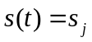 (5.1)
在单用户传输情况下，假设传输信道模型是一个线性时变多径信道的模型，信道模型如下公式(5.2)所示：
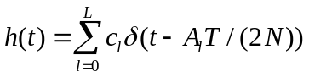 (5.2)
式中，由于发射信号是经过差分调制，所以一个消息信号的扩频因子为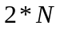，即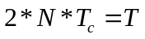，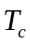是混沌码片周期，为一个消息信号的周期，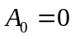。
在接收端， RAKE接收机模型如图5.1 所示
图5.1 基于DCSK调制解调的RAKE接收机

接受信号
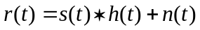 (5.3)。
在图5.1中， 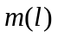是各延时路径相关之后的加权系数， 是输出信号：
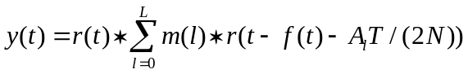 （5.4）
取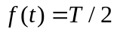。
现在取其中的任一路径为例，设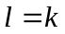,则第k径的接受情况为：
（5.5）
把公式（5.2），（5.3）代入公式（5.5），可得：
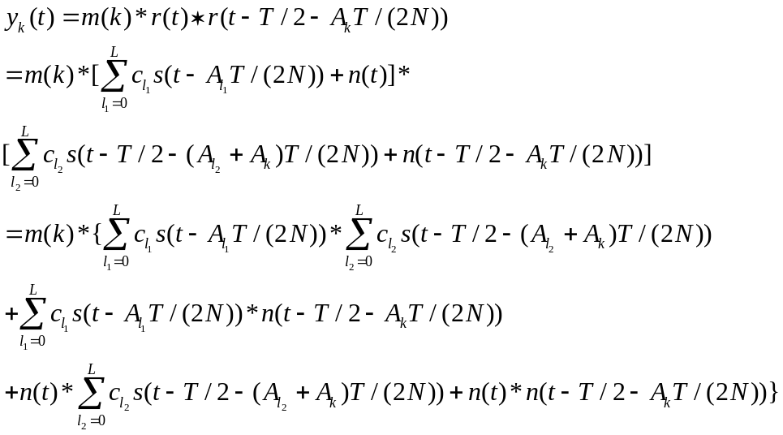 (5.6)
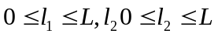，与相互独立。
可将上面的式子化解为如下公式：
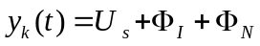 (5.7)
其中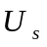为有用信号部分，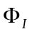为多路径间的干扰部分，为信道噪声的干扰部分。多径接收信号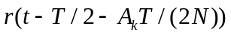各径中直射信号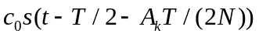是衰减系数最小的单径信号。为使的幅值尽可能大，输出信噪比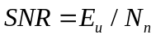最大，在任一个比特时间间隔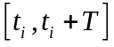，其中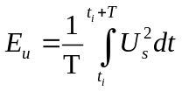，为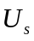在单位比特时间内的能量；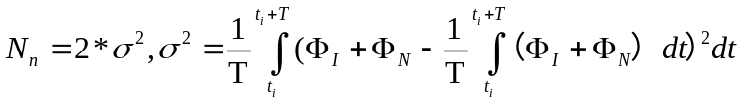, 为接受信号总的干扰的方差。采用直射信号对第K路径信号进行相关。
(5.8)
的取值满足最大比合并^{[5]}的要求，即：
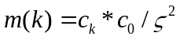 (5.9)
输出信噪比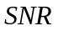取得最大值^{[6]}，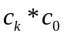为接收到的第K条支路的幅值，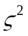假设每条支路的噪声功率。
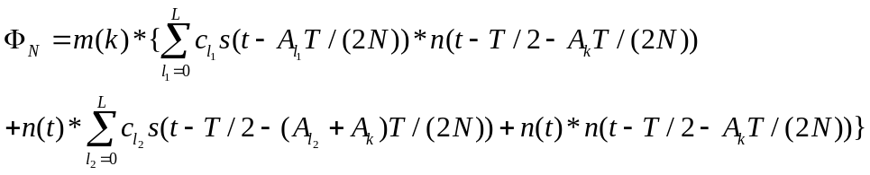 (5.10)
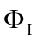的干扰又可以分为两部分：第一部分是第K条路径与其他路径相关造成
的干扰；
第二部分是其他路径之间的相关造成的干扰。
(5.11)
结合公式（5.4），公式(5.7)，为了使输出信噪比，最大，取。
首先证明时，有用信号的值最大。
在任一个信息比特时间间隔内发送2N离散数值。发射机先发送长为N的混沌序列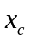作为参考，接着发送参考序列与信息相乘的序列，构成任一比特发射信号。所以公式(5.8)中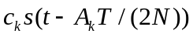在信息比特时间间隔对应的信号形式如：
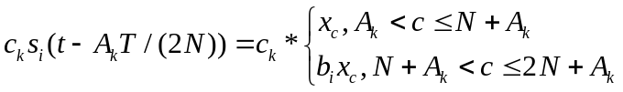 (5.12)
对应的该信号的矩阵形式：
(5.13)
等式(5.13)中，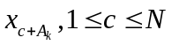为混沌序列在时间间隔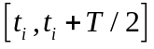的具体数值。在公式(5.7)中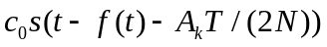对应在信息比特时间间隔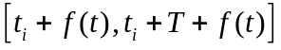的信号形式如：
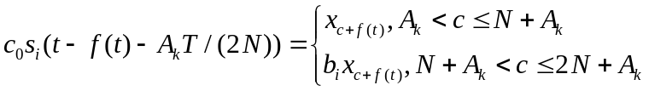 (5.14)
其对应的信号的矩阵形式：
则在信息比特时间间隔，的矩阵形式表示为：
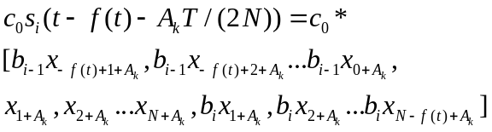 (5.15)

公式(5.15)中的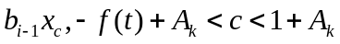中的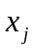是前一个信息信号的扩频码，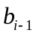是当前比特的前一个比特信息。
在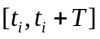的比特信息在比特周期内用于信息判决时的值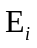等效于矩阵(5.13)、矩阵(5.15)的点乘值在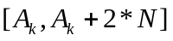范围内的求和，如公式(5.16) 公式(5.17)所示：
(5.16)
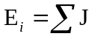 (5.17)
由于是混沌扩频序列，根据混沌码的自相关特性：混沌扩频码的自相关性为几乎为零^{[12]}。所以在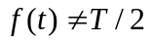且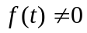情况下，用于判决该比特信息的值约为零。如下两种特殊情况除外：
在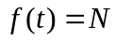即时，根据混沌码的自相关特性，混沌扩频码的自相关性几乎为零。把代入公式(5.15)，结合公式(5.13)，公式(5.15)，公式(5.16)，公式(5.17)可得：该信息比特在比特周期内的用于判决的值：
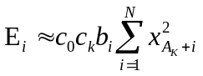 (5.18)
在公式(5.18)中，只包含用于信号判决的有用项
在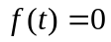，混沌扩频码完全同步，把代入公式(5.15)，结合公式(5.13)，公式(5.15)，公式(5.16)，公式(5.17)可得：该信息比特在比特周期内的用于判决的值：
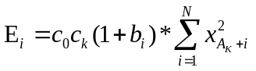 (5.19)
其中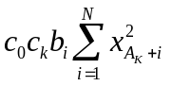是用于信号判决的有用项，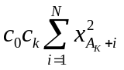是干扰项。因此当，没有干扰项，所以采用。
所以综上所述，在有用信号部分，当延时时，其比特信息在比特周期内用于判决的值。比在且情况下，的均值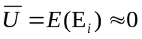要好很多。
在多径干扰中，本系统采取混沌扩频码加载信号，多路径间的相关干扰的值的大小是由混沌扩频码的自相关特性所决定的：非完全同步的混沌扩频码的自相关性几乎为零^{[4]}。且多径信号的延时差随时间而不断变化，信号的延时的大小对值的大小几乎没什么影响。理由与分析有用信号相同。
对于噪声项的均值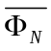：
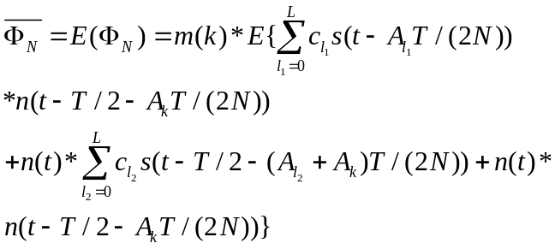 (5.20)
公式(5.20)中任一展开项中含有噪声或者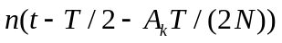，并且多径信号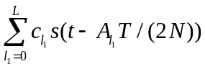与高斯白噪声相互独立，其乘机的均值等于各自均值的乘机。由于高斯白噪声的均值为零，依次类推公式(5.20)的其他项，可得：
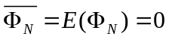 (5.21)
因此延时的多少对大小几乎没有影响。因此，综合考虑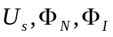，接受信号的输出信噪比值最大。
5.1.3 实验及结果
本节分析了该系统的工作原理，对该系统进行计算机仿真，首先对多径信号的能量进行归一化。仿真步骤：发射信息进行混沌差分扩频，经过线性时变的多径信道，加载高斯白噪声的干扰，通过基于DCSK调制的RAKE接收机接收解扩之后进行判决，恢复出消息信号。并给出在不同的延时多径数，不同的扩频因子的条件下的系统的误码率大小的计算机仿真结果，其中各个支路的延时是随机产生的。
1、不同的多径延时数对系统误码率性能的影响
仿真实验参数的设定：取扩频因子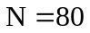，混沌序列是logistic混沌序列。进行仿真的各支路的最小延时单位是混沌码的最小周期，支路的延时大小每次实验都是随机产生，此次实验的延时情况如下：当路径数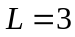时，各支路的延时为[0,23,38]单位为，各路径的衰减系数为[0.71267,0.50453,0.4874]，当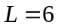，各路径的延时为[0,23,38,83,86,87]，各路径的衰减系数为[0.56303,0.39859,0.38506,0.38506,0.33926,0.33538]，单位为，当支路数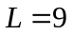，各路径延时为[0,23,38,83,86,87,121,123,166],，单位为。各路径的衰减系数为[0.4961,0.35121,0.33929,0.33929,0.29893,0.29551,0.28548,0.27263,0.26036]。
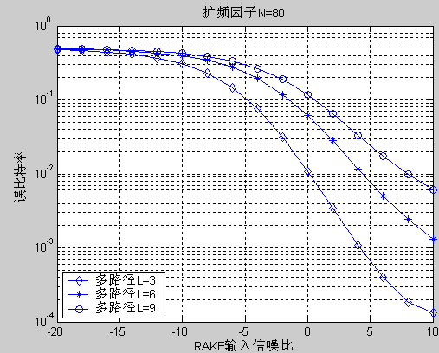
图5.2 在相同的扩频因子，不同多路径条件下，系统误码率随信噪比的变化
实验结果如图5.2所示，在相同的输入信噪比-15dB条件下，该系统的误码率性能在不同多路数条件下几乎相同，而当信噪比大于-5dB时，该系统的误码率性能在不同多路径数相差越来越大，当在信噪比为10dB,时系统的误码率级数在的情况下，多路径数时系统的误码率在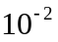级数，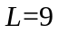系统的误码率在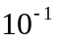级数，由公式（5.11）可知，多径干扰的影响随着多路径数的增加而成多路径数的平方倍数的增大，从而导致其误码性能快速降低，其主要原因是扩频序列的相关特性不理想造成的。
2、不同的扩频因子对系统误码率性能的影响
仿真实验参数的设定：取多径支路数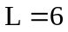，混沌序列是logistic混沌序列。各路径的延时为[0,23,38,83,86,87]，单位为，进行仿真的各路径的最小延时单位是混沌码的最小周期。各路径的衰减系数为[0.56303,0.39859,0.38506,0.38506,0.33926,0.33538]当扩频因子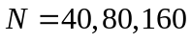，系统的误码率性能随输入信噪比的变化，得到3条曲线，如图5.3所示
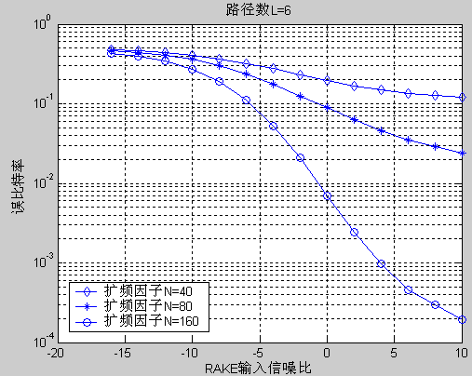
图5.3在相同的路径数，不同扩频因子条件下，系统误码率随信噪比的变化
在图5.3中，在相同的输入信噪比10dB条件下，扩频因子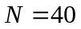的误码率在级别左右， 扩频因子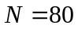误码率在级别左右，扩频因子误码率在级别左右。说明了，在相同的信噪比条件下，若要提高系统的误码率性能，可以通过扩大扩频倍数来达到目的。
5.2 一种改进的延时调整RAKE接收机
RAKE接收机是一种多径分集接收的技术，该技术用于解决信号传输的多径时延问题。延迟估计负责多径的搜索和同步，但是延迟估计不能实现完全的码片同步，所以信号能量依然有损失。本节在延迟估计的基础上，提出了一种改进的延时调整RAKE接收机，可以提高多径的同步的精度，从而提高RAKE接收机的性能。
RAKE接收机是一种多径分集接收的技术，该技术用于对传输过程的多径信号进行分辨和收集。RAKE接收机包括延迟估计、各径解扩、信道估计和多径合并4项技术。
相关解扩的性能高低与扩频码片同步的精度有很大联系，延迟估计用于在码元级别上同步多径延时，其同步精度可达1/4~1/2。然而在这样的同步精度的条件下，传输信息的能量依然有部分的损失，本文在普通RAKE接收机的基础上，提出一种延时调整的RAKE接收机。这种RAKE接收机在延迟估计后，对每条支路再次进行延时估计和相关判断。然后RAKE接收机选择能量高的相关结果作为相关输出，从而达到提高同步精度，减少能量损失，提高RAKE接收机的性能的目的。
5.2.1 RAKE接收机的结构
RAKE接收机是一种无线传输信号的接收技术。RAKE接收机通过多个相关器接收不同时延的多径信号，并把多径信号合并在一起。它的基本原理是：当传播时延超过一个码片周期时，多径信号是互不相关性。RAKE接收机的结构图如图5.4 所示。
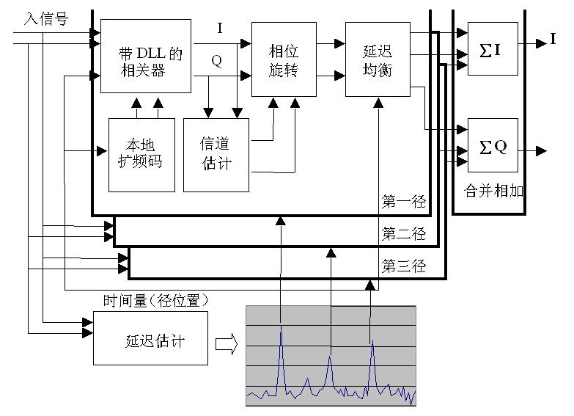
图5.4 RAKE接收的结构
从图5.4中我们可知，RAKE接收大致包括如下几项关键技术：延迟估计、相关解扩、信道估计和多径合并。延迟估计也称多径搜索，主要由匹配滤波器和多径选择器组成，通过匹配滤波器,延迟估计可以获取不同时间延迟位置上的信号能量分布特性,以及识别出具有较大能量的多径信号的位置,然后把估计出的延迟时间量分配到RAKE接收机的相应接收路径上^{[55]}。匹配滤波器就是一个多径时延的估计器，负责对每个多径支路的时间同步。在延迟估计后，时延的多径信号分配到相应的支路进行相关解扩。在相关解扩过程中，接收信号和本地扩频码的时间同步是解扩成功的关键。
RAKE接收机处理不同接收径的最小时间间隔是一个码片的时间间隔。因此，延迟估计后，接收信号和本地扩频码的同步精度达到了码片间隔的同步级别。在多数RAKE接收实验中，我们不考虑一个码片时间内的同步问题，直接数字化码片为0和1。在实际RAKE接收机中，延时估计后，接收信号和本地扩频码的同步的最高精度也只是达到1/4~1/2的码片^{[56]}，而没有达到完全的同步。所以在实际的使用中，造成一定程度的信号能量的损失。
考虑RAKE接收机的相关接收过程，如图5.5所示。用户发送的信号波形设为：
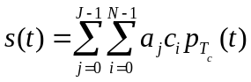 (5.22)
式中，J表示在一个数据帧内，信息符号的个数；N表示用于扩频信息符号的扩频码长度，即扩频因子；代表BPSK调制的二进制信息符号（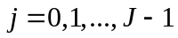）；表示二进制形式的扩频序列（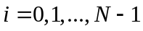）；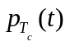表示调制二进制符号的波形，该波形时间长度是一个码片的长度，本文用常见的矩形脉冲来调制扩频后的二进制信息。
图5.5 RAKE接收机的数学模型
经过多径信道传输后，RAKE接收机接收到的信号可以表示为：
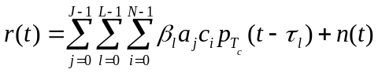 (5.23)
式中，L表示信息在多径信道中造成的时延多径数；表示当前径衰减系数（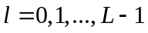）；表示各径时延；是高斯白噪声。
多径时延信号通过图5.5所示的RAKE接收机的延迟估计、相关解扩与合并，在RAKE接收机输出端的输出信号可表示为：
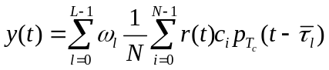 (5.24)
式中, 表示当前径增益，的值根据RAKE接收机合并方式的不同而不同；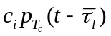表示经过延迟估计后产生的本地扩频码，该本地扩频码用于与输入信号的相关解扩；表示延迟估计的各径延时；整个公式描述了RAKE接收机的解扩与合并的过程。
式（5.24）显示了RAKE接收机的相关合并过程，把式（5.23）代入式（5.24），展开，可以得到：
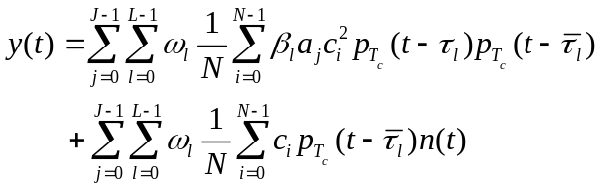 (5.25)
令
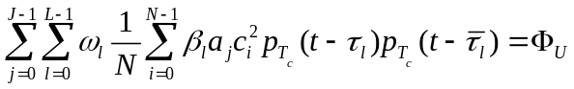 (5.26)
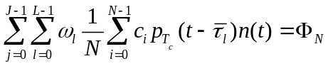 (5.27)
则式（5.25）可以表示为：
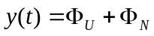 (5.28)
式中，表示有用信息，表示干扰噪声。
从式（5.26）中可以看出，有用信息的值与的值成正比，是经过信道延时的接收信号的码元波形与本地产生的延迟估计后的码元波形的乘积。不考虑信道对接受信号的码元波形的改变，假设接收信号的码元波形和本地产生的码元波形是相同形状的，那么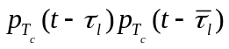的大小关键在于延时和的差值的大小。下面从码元波形的特性中分析延时和的差值的大小对RAKE接收机的性能的影响。
本文用常见的矩形脉冲——即方波^{[57]}——调制数字信号，如图3所示，用公式表示为：
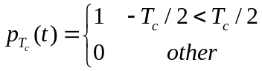 (5.29)
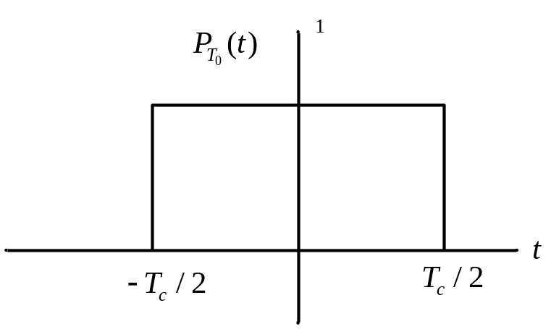
图5.6 矩形脉冲（方波）
方波的自相关函数是一个三角波，如图4所示，表示如下：
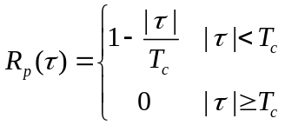 (5.30)
式中表示时间差，在RAKE接收机中，代表实际延时和估计延时的时间差，即
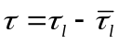 (5.31)
从上一小节可知，延迟估计误差在一个码元内，即。
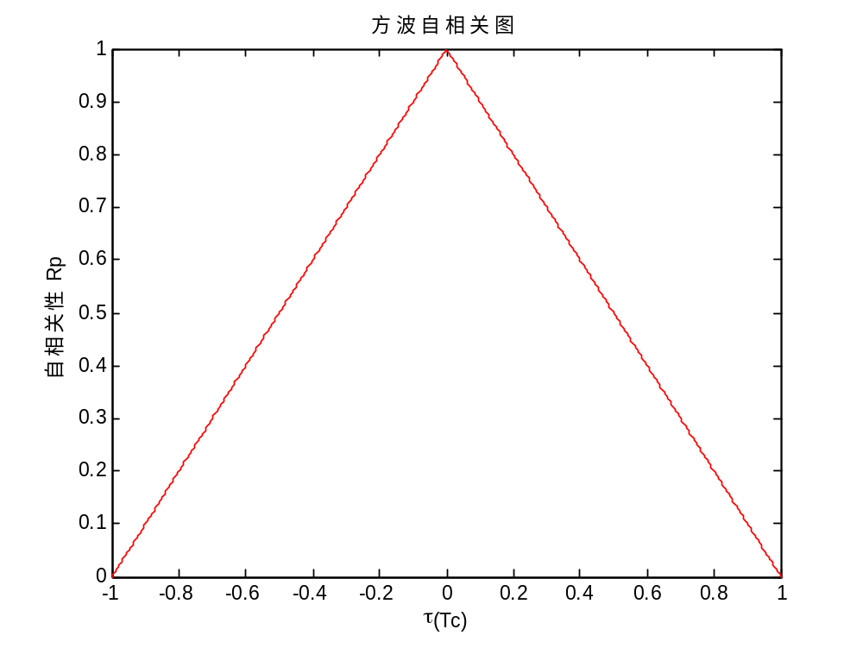
图5.7 方波的自相关图
RAKE接收机的相关过程是码元波形的自相关的过程，可以把写成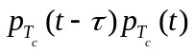，在信道不改变码元波形的情况下，等同于码元波形的自相关。从图4中可知，当为方波时，自相关性在延时误差为0时是最好的，等于1，此时接收机的性能达到最高；随着延时误差的增加，自相关性呈线性递减，当误差达到一个码片时，自相关性为0，从式（5.26）中可知，这意味着有用信息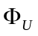为0，接收机完全解调不出有用的信息。
5.2.2 改进的延时调整RAKE接收机
上一小节主要论证延迟估计与实际时延之间的误差对RAKE接收机的接受性能的影响的关系。延迟估计的延时误差范围在一个码片时间间隔内。延时误差的最高精度可达1/4~1/2码片，对比图5.7可知，RAKE接收机相关解调时，相关性可控制在0.5~0.75之间。这表明，由于延迟估计的误差，有1/2~1/4的有用信号的能量损失。
本节设计的一种延时调整的RAKE接收机，在延迟估计的基础上，可以对延时误差进行进一步调整。从而达到减小延迟估计的误差范围的目的。延时调整的RAKE接收机如图5.8所示。
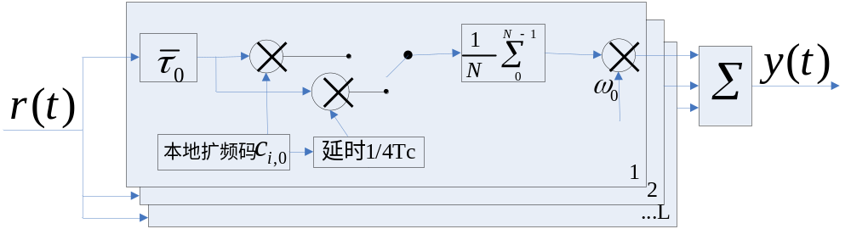
图5.8 延时调整RAKE接收机
延时调整的RAKE接收机的思想是：在每条RAKE接收机支路上，在延时估计后，本地扩频码与接收信号进行粗同步，本地扩频码与接收信号在本支路相关器进行相关解扩，从而得到相关结果，并保存相关结果；接着，本地扩频码再延迟1/4，与接收信号再次相关解扩，从而得到相关结果。在得到的相关结果与第一次相关的结果比较后，选择相关值大的相关结果作为最终的解扩结果。
从图5.7的自相关图中可知：方波的延时误差越小，相关结果就越大。因为相关结果越大，解扩过程中有用信号能量的损失就越小。因此，在RAKE接收机各支路上，选择相关值大的作为解扩结果，达到减少有用信号能量的损失的目的。
延迟估计能将延时误差控制在1/4~1/2。在此基础上，本地扩频码以及延迟1/4的本地扩频码分别与接受信号进行相关可以使延时误差小于1/4。这样就可以使相关值的范围大于0.5～0.75（延迟估计能精确到1/4~1/2，所以理论上，相关值不会小于0.5），使得有用信号能量的损失不超过1/4。这种方法提高了解扩后信号的信噪比，减小信息符号解调错误的概率。
5.2.3实验与结果
本小节通过实验来验证延时调整RAKE接收机的性能。如图5.9所示，是不同延时同步状态下RAKE接收机输入信噪比与输出误码率之间的关系图。
本仿真实验在RAKE接收机支路数为5，扩频因子32，合并方式为最大比合并以及在其他条件一致情况下进行。不同延时同步的RAKE接收机分别：对只搜索第一径延迟的RAKE接收机（等同于不采用RAKE接收机接收）、普通的RAKE接收机（即延迟小于1/2）、延时调整RAKE接收机和理想状态下完全同步的RAKE接收机。
从图中可以发现，完全同步的时候，RAKE接收机性能最好，在输出误码率为10⁻⁴时，输入信噪比只需-4dB左右；其次是本文设计的延时调整RAKE接收机，输入信噪比在-2.5dB；普通延迟估计的RAKE接收机输入信噪比接近于2dB；而不采用RAKE接收机时（只搜索第一径的信号能量），其性能非常差。从中，我们可以看出，在相同的误码率10-4下，延时调整RAKE接收机比普通的RAKE接收机对输入信噪比的要求几乎降低了4.5dB。同时也说明了在相同的误码率情况下，经过延时调整的RAKE接收机的接受功率比相同条件下的普通RAKE接收机的接受功率降低1.5倍。
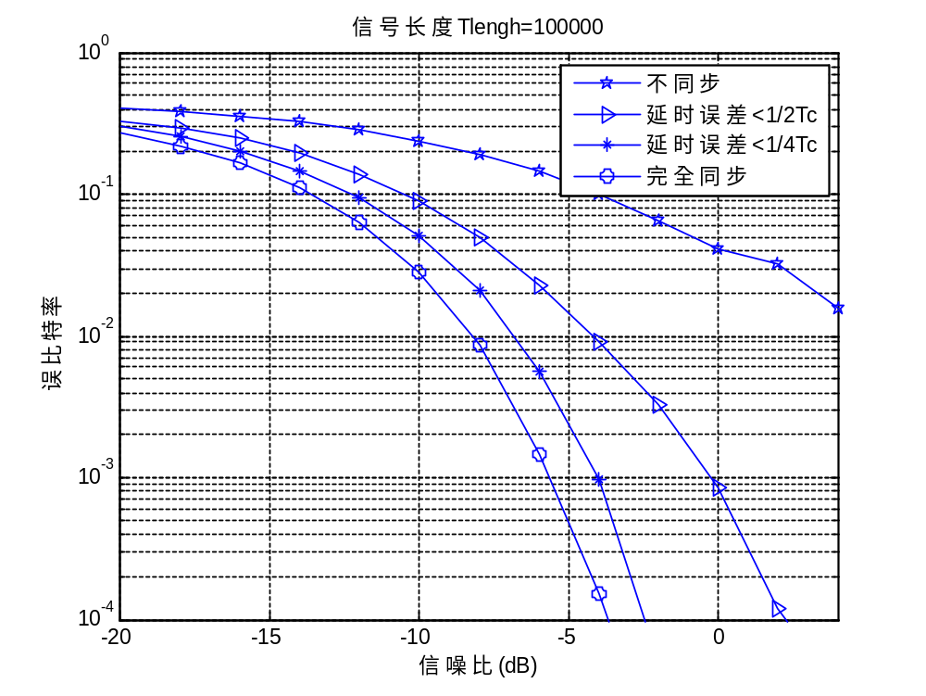
图5.9 不同延时误差下RAKE接收机的性能
通过实验的验证，延时调整RAKE接收机比普通的RAKE接收机能更好的收集有用信号能量，因此接收机的解调性能提高了，解调信息的误比特率降低了。仿真实验证明了在其他条件相同的情况下，为了达到相同的误码率10⁻⁴，延时调整RAKE接收机所需的输入信噪比比普通RAKE接收机的输入信噪比低大约4.5dB，所以延时调整的RAKE接收机大大提高了RAKE接收机的性能。
5.3 本章小结
本章主要提出了改进的RAKE接受机并进行了相应的理论研究和仿真分析；在第一种基于DCSK调制的RAKE接收机中，在没有本地混沌发生器产生完全同步的混沌序列的情况下，比如 在保密性要求很高的军事通信领域，在混沌通信过程中，混沌扩频码在通信的保密性能上起很大的作用，因此，必须使发射端的混沌扩频码难以被破解，若用本地混沌发生器产生完全同步的混沌码则会增加接收端设备的复杂度，而且在当前的研究中，尚未有一种混沌同步方法能够鲁棒地在噪声信道以及不同的调制方式中工作，然而该方法则很好的避免了上述两个问题。通过对消息信号进行DCSK调制，本文的RAKE接收机对其分辨出多路径延时信号；而且DCSK调制方式具有对信道畸变不敏感的特性。在第二种的改进的延时调制的RAKE接收机中，可以通过增加到2个本地扩频码来提高误码延时的估计，提高多径的同步的精度，从而提高RAKE接收机的性能。

第六章 总结与展望
6.1 论文总结
战场无线通信在战场应用上非常重要。战场环境复杂、干扰强烈，传输信号淹没在噪声和干扰中，干扰与反干扰斗争非常激烈。因此，微弱信号检测是战场通信中一个十分重要的课题。另外，战争开始，情报先行，情报甚至可以决定一场战争的胜负，所以，如何防止无线通信中通信数据被窃听也是一个非常重要的地方。
本文针对战场的这些特点，采用混沌扩频和RAKE接收技术解决战场微弱信号的检测问题和通信加密问题，同时研究了DCSK混沌调制性能和混沌扩频码下RAKE接收机的各种性能表现，在此基础上提出并研究了两种改进型的RAKE接收机并进行了相应的理论分析和计算机仿真，这两种改性的RAKE接收机是本文的一大创新点。本文的主要工作内容总结如下：
1 分析了混沌序列的保密性。混沌序列是由非线性方程的迭代生成的，具有非周期性、不可预测性、对初始值敏感和依赖性等特性。这些特性使得混沌序列符合密码学的特性，混沌序列作为扩频码时具有信息加密的功能。
2 本文研究了DCSK调制技术，并对DCSK调制误码率进行分析。通过对DCSK的理论分析和实验验证，我们得出DCSK调制在性能上表现优异，并且在扩频序列足够长的条件下，DCSK调制理论性能和实际性能相似。
3 分析了混沌序列下，RAKE接收机的多径数和RAKE接收机性能的关系。本文通过分析和实验，得出了这样的结论：多径数越多，在相同误码率要求下，RAKE接收机所需的输入信噪比越低。另外，信号传输中，能量主要集中在前面几径，后面的支路则衰减较大，所以后面的几径的能量对RAKE分集接收的影响不大，为节约硬件成本，我们可以把衰减非常大的后面的支路舍去。
4提出并研究了两种改进的RAKE接收机，这也是本文的创新点所在。在混沌通信过程中，混沌扩频码在通信的保密性能上起很大的作用，因此，必须使发射端的混沌扩频码难以被破解，若用本地混沌发生器产生完全同步的混沌码则会增加接收端设备的复杂度，而且在当前的研究中，尚未有一种混沌同步方法能够鲁棒地在噪声信道以及不同的调制方式中工作，基于上述问题，本文提出了一种基于DCSK调制的RAKE接收机，该接收机能较好的避免上述两个主要问题。另外一种改进的RAKE接收机是一种改进的延时调整RAKE接收机，这种接收机提出了一种改进混沌同步精度的方法，这种混沌同步方法能极大的提高RAKE接收机的延时误差的精度，从而提高了混沌同步的精度，达到提高解调出来的信号误码率性能的目的。
6.2 后续工作展望
本文主要以强噪声背景下弱信号的检测为依据，研究混沌通信的关键技术——调制与接收技术的研究与实现。本文是基于强噪声背景心下弱信号的检测项目，采用了混沌扩频通信技术和RAKE接收机技术，分析混沌扩频序列在RAKE接收机中的各种表现，在此基础上提出了两种改进的RAKE接收机并进行了相应的理论分析和计算机仿真。文章证明基于混沌扩频通信的RAKE接收机不仅能在强干扰环境下检测出微弱信号，而且具有很好的保密性。但是，由于本人研究水平和研究时间的限制，课题的研究中还存在一定的问题，需要更深一层的研究。
今后有待探索和研究的问题有以下几个方面：
1 战场通信的大多普勒频移问题。由于战场中，卫星、飞机、导弹等与卫星存在相对的快速运动，这些相对运动会引起传输信号在传输过程中的大多普勒频移，从而对扩频码及载波的捕获与跟踪性能造成很大的影响，甚至导致接收机解扩、解调完全无法完成，对于这种情况，需要通过载波的捕获技术来完成，在以后的研究工作中，将会对载波捕获技术进行研究。
2混沌同步技术的研究问题。混沌通信技术已经发展了几十年，关于混沌同步技术的研究有一定的进展，在通信领域应用混沌技术成为了可能。混沌同步技术是混沌通信的关键技术，因此对提高混沌同步的精度进行进一步的研究是很有必要的。在本文讨论的一种改进的延时调制的RAKE接收机中，可以通过增加本地扩频码的个数的方式来提高接收端混沌扩频序列的同步精度。在以后的研究工作中对延时调整的RAKE接收机可以进行更加深入的研究。
3实用的小型的无线混沌通信系统研究。在国外，已经将混沌通信系统设计集成化并在实验室里面出现了小型的无线混沌通信系统^{[58-60]}，而国内这方面的报道较少，相信在在不久的将来小型实用的无线混沌通信系统的研究和开发会成为通信系统的一个新热点。
随着通信技术和信号检测技术的发展，微弱信号的检测技术将会得到更广泛的发展和应用。由于个人知识水平、实验条件、研究时间等多方面的限制，本文的研究存在一定的不足，希望能够得到同行专家学者的批评和指正。
致 谢
在杭电的这两年半里，在学习上和生活上诸多老师和同学都给予我很大的帮助。在此，我要感谢每一位帮助过我的人。
首先衷心地感谢我的导师——方景龙老师。本论文是在方景龙老师的亲切关怀和悉心指导下得以顺利选题、进行和完成的。方老师学识渊博、治学严谨、工作一丝不苟、待人和蔼可亲。他虚怀若谷、严以律己、宽以待人的优秀品质，令人印象深刻。方老师强烈的事业心、勇于创新的精神、饱满的工作热情和诲人不倦的师长风范一直并将继续指引我的求知之路。
非常感谢冯涛老师给予我工作上的支持和生活上的关心。冯老师在工作上兢兢业业，在研究生学习的两年多时间里，科研任务非常繁重，但冯老师仍然在百忙中关注我们的学习和研究，并以其渊博的学识给我们悉心的指导和富有启发性的建议，鼓励我们不断克服科研过程中遇到的困难和挫折，因此，我们的工作才得以顺利完成。作者所取得的每一点进步和成绩都无不凝聚着冯老师的巨大心血，冯老师严谨、认真、求实、以身作则的工作作风，是我终生学习的榜样。
特别感谢吴婷，陈聪慧等同学对我在研究上的共同探讨和学习上的热心帮助，与他们渡过的美好时光令人一生难忘。
感谢龙哲、祁萌、朱洁、胡江龙，杨斌，刘贝家、何伟成、梁东升、王丽娜等同学的热情帮助，和他们一起工作学习是一件令人 愉快的事情。
深深感谢我的父母以及一切关心我的亲戚和朋友。多年来，正是他们无私的爱使我在面对任何困难时都能充满必胜的信心和无畏的勇气，他们温暖的目光将时刻伴随我前进的脚步。

参 考 文 献
- 宣源等. 战场电磁环境对无人机系统的干扰分析[J]. 装备环境工程, 2008, 5(1):99-102.
- 陈杨, 胡晓, 刘书杰. 战场电磁环境对指挥信息系统的干扰分析[J]. 四川兵工学报, 2010, 31(1):60-62.
- E.N.Lorenz. Deterministic nonperiodic flow[J]. J.Atoms.Sci. 1963, 20(1):130-141.
- T.Y.Li, J.A.Yorke. Period Three Implies Chaos[J]. The American Mathematical Monthly, 1975, 1(82):982-992.
- M.J.Feigenbaum. The universal metric properties of nonlinear transformations[J]. J.Stat.Phys, 1979, 1(21):669-706.
- T.L.Carroll, L.M.Pecora. Synchronizing chaotic circuits[J]. IEEE Trans.CAS,1991, 1(38):453-456.
- 于银辉. 混沌扩频通信技术研究及其应用[D]. 长春:吉林大学, 2005:10-36.
- 王志丹, 李署坚. 高动态解扩接收机的载波跟踪与数据解调[J]. 研究与分析,2001, 21(4):41-52.
- 高敏. 扩频序列超混沌保密通信系统研究[D]. 长春:长春理工大学, 2007:12-39.
- T.C.Newell, P.M.Alsing, A Gavrielides, V.V.Kovanis. Synchronization of chaotic resonators based on control theory[J]. OttE.Phys.Rev.Lett, 1993, 1(70):3031-3037.
- 张恩展. 超带宽RAKE接收机的研究[D]. 汕头:汕头大学, 2008:11-37.
- 王玫. 混沌通信中的关键技术研究[D]. 西安:西安电子科技大学, 2003:2-80.
- 朱近康. 扩展频谱通信及其应用[M]. 北京:国防工业出版社, 1993:12-28.
- 曾一凡, 李晖. 扩频通信原理[M]. 北京:机械工业出版社, 2005:13-52.
- 张倩. 混合扩频通信系统中基于数字匹配滤波器的伪码快捕与解跳解扩的研究[D]. 北京:北京航空航天大学, 2004:5-32.
- 赵倩. 直接扩频信号的检测与估计[D]. 成都:电子科技大学, 2009:8-36.
- 朱永松, 张海勇. 直接序列扩频通信及其军事应用研究[J]. 舰船科学技术, 2005, 27(6):79-81.
- 陈文成. 网管系统中的无线远程视频监控系统研发[D]. 北京:北京邮电大学,2004:3-40.
- 李月, 杨宝俊. 混沌振子检测引论[M]. 北京:电子工业出版社, 2004:52-95.
- U.Parlitz, S.Ergezinger. Robust communication based on chaotic spreading sequence[J]. Physics Letters A, 1994, 1(5):146-150.
- 尤小虎, 赵春明, 程时听. 混沌信号与多址和保密通信[C]. 第四届全国青年通信学术会议论文集, 北京:电子工业出版社, 1991:251-255.
- 李克, 裴文江, 杨绿澳. 一种数字保密通信的保密性能分析[J]. 电路与系统学报, 1999, 4(2):96-101.
- 杨绿溪. 保密通信中混沌遮蔽法的实现方案研究[J]. 数据采集与处理, 1998, 13(1):1-4.
- 孙春玲. 混沌序列在信息保密中的应用研究[J]. 黑龙江大学自然科学学报, 2005, 22(3):411-415.
- T.Kohda, A.Tsuneda. Pseudonoise sequences by chaotic nonlinear maps and their correlation properties[J]. EICE Trans Commun, 1993, E76-B(8):855-862.
- H.T.Zhang, J.C.Guo, H.Y.Wang. Oversampled chaotic map binary sequences: definition, performance and realization[J]. The 2000 IEEE Asia-Pacific Conference on Circuits and Systems, 2000, 4(6):618–621.
- L.O.Chua, L.Yang. Cellular neural networks: Applications[J]. IEEE Trans. Circuits Syst. I, Fundam. Theory Appl, 1988, 35(1):1273–1290.
- 许海波, 王光瑞. 混沌的控制与同步[J]. 物理通报, 2003, 20(8):3–6.
- T.Y.Li, J.A.Yorke. Period three implies chaos[M]. Amer Math Monthly, 1975, 82(10),:985-992.
- W.A.Gardner, C.K.Chen. Signal-selective time-difference-of-arrival estimation forpassive location of man-made signal source in highly corruptive environments, PartI:theory and method[J]. IEEE Trans.on SP, 1992, 40(2):1185-1197.
- R.N.Madan. Chua’s circuit: A paradigm for chaos [M]. World Scientific Publishing Compan, 1993:12-98.
- G.Kolumban, G.Kis, Z.Jako and M.P.Kennedy, FM-DCSK:A robust modulation scheme for chaotic communications[J], IEICE Trans, 1998, E81-A(9):175-177.
- M.P.Kennedy, G.Kolumban and G.Kis. Chaotic modulation for robust digital communications over multi-path channels[J]. Int.J.Bifurcation and Chaos, 2000, 10(4):695-719.
- A.Abel, W.Schwarz, Chaos communication—principles,schemes, and system analysis[J]. Procssding of IEEE, 2002, 9(5):691-710.
- G.Kolumban, M.P.Kennedy. Transmission of digital signals by chaotic synchronization[J]. iternational Journal of Bifurcation and Chaos, 1992, 3(1):973-977.
- G.Kolumban, G.K.Vizwari, W.Schwarz. Differential chaos shift keying[J]. A robust coding for chaos communication, 1996, 1(2):680-684.
- A.B.Alfred, A.Hanseen. Subspace Theory for Differential Chaos-Shift Keying[J]. IEEE. 2006, 5(2):51-55.
- G.Kolumban, M.P.Kennedy, L.O.Chua. The role of synchronization in digital Communications using chaos-PartII:Chaotic modulation and chaotic synchronization [J]. IEEE TranS.Circuits Syst. part I:Fundamental Theory and Applications, 1998, 45(11):1129-1140.
- 叶丽芬. 基于FM-DCSK的混沌通信系统体制研究[D]. 厦门:厦门大学, 2006:10-41.
- G.Kolumban, M.P.Kennedy, Therole of synchronization in digital communications using chaos-part I:Fundamentals of digital communications[J]. IEEE Trans.CAS-1, 1997, 44(10):927-936.
- G.Kolumban, M.P.Kennedy. The role of synchronization in digital communications using chaos-part II:Chaotic modulation and chaotic synchronization[J]. IEEE Trans.CAS-1, 1998, 45(11):1129-1140.
- G.Mazzini, G.Setti, R.Rovatti. Chaotic complex sequences for asynchronousDS-CDMA-part I:System modeling and result[J]. IEEE Trans.CAS-1, 1997, 44(10):937-947.
- D.L.Wu. Small-scale fluctuations and scintillations in high-resolution GPS/CHAMP SNR and phase data[J]. Journal of atmospheric and solar-terrestrial physics, 2006, 68(9):231-235.
- R.Dixon. Spread Spectrum Systems with Commercial Applications[M]. NewYork:John Wiley &sons, 1994:10-86.
- G.Cooper, C.McGillern. Modern Communications and Spread Spectrum[M]. New York:MCgRAW-Hill, 1998:10-102.
- 董必勇. 应用于手机的GPS低噪声有源天线研究与设计[D]. 上海:上海大学,2009:5-12.
- 杨刚, 亢洁, 施人. 超宽带传输参考接收机的性能研究[J]. 通信学报, 2005, 26(10):122-127.
- M.Z.Win, R.A.Scholtz. On the energy capture of ultra-wide bandwidth signals in dense multi-path environments[J]. IEEE Commun. Lett. 1998, 2(1):245–247.
- T.S.Rappaport. 无线通信原理与应用[M]. 北京:电子工业出版社, 2006:274.
- ITU-R.M.1645. Guidelines for evaluation of radio interface technologies for IMT-Advanced[R]. Geneva:ITU-R, 2008.
- S.Wormley. Re: New NemeriX Nx3 chipset reviewed-160dBm. http://sci.tech-archive.net/Archive/sci.geo.satellite-nav/2007-06/msg00142.html. 2007.
- 熊波, 万卫星. GPS卫星信标信噪比的统计分析[J]. 空间科学学报, 2006, 26(5):326-330.
- Nera WorldPhone. The portable satellite phone for truly global business[Z].2009.
- V.F.Sofieva, A.S.Gurvich, F.Dalaudier. Gravity wave spectra parameters in 2003 retrieved from stellar scintillation measurements by GOMOS[J]. Geophysical Research Letters, 2009, 36(5):811-816.
- 陈亮杨, 家玮. Rake接收机多径搜索的设计与实现[J]. 无线电通信技木, 2005, 31(4):27-29.
- 刘晓慧, 笪禹, 王志新. 基于FPGA的RAKE多径搜索器的关键技术[J]. 空间电子技术, 2004, 1(2):64-68.
- S.Haykin著, 宋铁成, 徐平平等译. 通信系统(第四版)[M]. 北京:电子工业出版社, 2003:32.
- H.Kamata, T.Endo. Communication with chaos via DSP implementation[J]. IEEE International Symposium on circuits and systems, 2005, 10(3):456-464.
- J.Vankka, M.Kosunen. A Multicarrier QAM modulator[J]. IEEE Trans. CAS-II, 2008, 47(1):1-9.
- M.V.Korzinova, V.V.Matrosov, V.D.Shalfeev. Communications using cascade coupled phase-locked loop chaos[J]. Int. J. Bif & Chaos, 1999, 9(5):963-973.

附录：
作者在读期间发表的学术论文及参加的科研项目
1 冯涛，毕爱君，吴婷，胡蕴炜《An Improved RAKE receiver with delay adjustment》中日微波会议

